博客系统的设计与开发

毕业设计

第一章 系统概述 1
1.1 项目开发的背景和意义 1
1.1.1项目开发背景 1
1.1.2项目开发意义 2
1.2 项目开发环境 3
1.3 系统体系结构 3
1.3.1 C/S体系结构 3
1.3.2 B/S体系结构 4
1.4 软件开发工具的介绍 5
1.4.1 MVC简介 5
1.4.2 HTML(Hyper Text Markup Language) 5
1.4.3 ASP.NET技术 6
1.4.4 Microsoft Office Access数据库 6
第二章 需求分析 8
2.1 可行性分析 8
2.2 系统分析的任务与步骤 9
2.2.1 系统分析的任务 9
2.2.2系统分析的步骤 10
2.3微博项目范围 10
2.4 功能需求分析 10
2.4.1基本功能要求 11
2.4.2用户分析 11
2.4.3 微博实体分析 12
2.4.4 性能描述 13
2.4.5系统的用例图 14
2.4.6系统的数据流图 17
2.4.6 系统数据字典 18
第三章 总体设计 21
3.1 总体设计的任务 21
3.2 功能模块图 22
3.2.1 系统总体功能图 22
3.2.2 系统功能模块描述 23
3.3 数据库设计 24
3.3.1 概念结构设计 24
3.3.2 逻辑结构设计 28
3.3.3 物理设计 30
第四章 详细设计 33
4.1 系统整体功能流程 33
4.2 系统子功能 34
4.2.1登录模块 36
4.2.2发表广播管理 38
4.2.3评论管理 39
4.2.4 友情连接管理 40
4.2.5系统管理 41
第五章 编码实现 42
5.1系统页面模版设计 42
5.1.1模版实现界面 42
5.2用户模块 43
5.2.1 用户模块功能实现描述 43
5.2.2 用户功能实现界面 43
5.3管理员模块 46
5.3.1管理员模块实现描述 46
5.3.2管理员功能实现界面 46
第六章 系统测试 48
6.1 测试目的 48
6.2 测试方法 48
6.3 测试要点 48
6.3.1功能测试 48
6.3.2安全性测试 49
6.3.3测试项目 49
6.4测试用例 50
6.5系统维护 50
6.6测试总结 51
结束语 52
致谢 53
参考文献 54
附录Ⅰ英文资料翻译 55
附录II 程序代码 67

系统概述

项目开发的背景和意义

1.1.1项目开发背景
微博即微博客（microblog）的简称，由博客（blog）发展而来，最早也是目前最大的微博是美国的Twitter，中国最早开始微博业务的是门户网站新浪网。新浪网于2009年8月推出新浪微博内测版，从此开始了信息传播和分享的“140字的革命”。
微博，即微型博客，是随着Web 2.0而兴起的一类开放的互联网社交服务，它允许用户以简短文字随时随地更新自己的状态，每条信息的长度都在140字以内，支持图片、音频、视频等多媒体的出版，每个用户既是微内容的创造者也是微内容的传播者和分享者。最早也是最著名的微博是美国的twitter，根据相关公开数据，截至2010年1月份，该产品在全球已经拥有7500万注册用户。2009年8月份中国最大的门户网站新浪网推出“新浪微博”内测版，成为门户网站中第一家提供微博服务的网站，微博正式进入中文上网主流人群视野。
主流微博介绍：新浪微博是一个由新浪网推出，提供微型博客服务的类Twitter网站。用户可以通过网页、WAP页面、手机短信/彩信发布消息或上传图片。新浪可以把微博理解为“微型博客”或者“一句话博客”。
发布功能：用户可以像博客、聊天工具一样发布内容界面。
转发功能：用户可以把自己喜欢的内容一键转发到自己的微博（转发功能是对twitter RT功能的改良，保留原帖，避免在传播过程中被篡改）转发时还可以加上自己的评论。转发后所有关注自己的用户（也就是自己的粉丝），能看见这条微博，他们也可以选择再转发，加入自己的评论，如此无限循环，信息就实现了传播。
关注功能：用户可以对自己喜欢的用户进行关注，成为这个用户的关注者（即“粉丝”），那么该用户的所有更新内容就会同步出现在自己的微博首页上。关注的上限是2000人。
评论功能：用户可以对任何一条微博进行评论。（这是基于中国用户习惯而设置的特殊功能，之后Yahoo Meme 和Google Buzz也都有了评论功能）
搜索功能：用户可以用两个#号之间，插入某一话题。像这像，#某一话题XXX#，则发出的微博，可以点击这个，自动搜索微博上所有的包含有“某一话题XXX”的相关微博。可以展开讨论，实现信息的聚合。
私信功能：用户可以点击私信，给新浪微博上任意的一个开放了私信端口的用户发送私信，这条私信将只被对方看到。实现私密的交流。

1.1.2项目开发意义
近段时间，微博这个词在网络上非常流行，大到国家领导人，小到普通市民、学生也都在网上开了微博。许多大型网站也在原来博客的基础上，增加了微博，微博以其短小精悍，更加贴近生活而受到人们的推崇，在浏览之余不禁想问一下它们之间的区别：
1、字数限制，微博必须在140字以内，这是为了手机发布阅读方便，博客没有限制，因为它主要是让人在电脑上发表和阅读的。
2、被动阅读，看博客必须去对方的首页看，而微博在自己的首页上就能看到别人的微博。
3、发布简便：可以通过发短信的方式更新，可以通过手机网络更新，当然也可以通过电脑更新，而博客一般来说，用手机更新非常麻烦。
4、自传播速度快，博客要是靠网站推荐带来流量，而微博通过粉丝转发来增加阅读数。
微博和博客还是有共同点的，不论是博客也好，微博也好，都是一个人所见所闻，或编写，或转载，上至天文，下至地理，世态炎凉，悲欢离合，一篇篇一字字组成了我们的生活，同时也让我们的生活变得丰富多彩。
当今社会是个高科技、高效率、高度竞争的社会。随着物质水平的逐步提高，我们的的精神生活也开始趋向丰富多彩。一种新的网络应用形式—— “微博”也应运而生。“微博”以其便捷性，背对脸式的交互方式以及原创性得到了广大网民的宠爱，成为了网络时代新的代名词。
微博成为了一个继博客之后的全新信息平台？似乎从目前看来，还很难，曾经尝试过用微博客来发布过新闻：见证中国第一条自主研发的等离子电视机生产线落成，但似乎连一点水花都没有溅起来。或许是自己的影响力太小吧，怪不得微博客。
不过呢，短短几十个字，也不可能让任何人在微博客上成为意见领袖，最多就是如同一个通讯社记者那样，将一个最新的即时新闻用最少的言语，以最快的速度通过手机或其他方式发布在网上。
以个人面向网络的即时广播，通过群聚的方式，每个人都可以形成一个自己的听众群落；用微博客的方式，将个人的见解和观点发布给自己的听众，以最精炼的词汇来表达最高深的观点。某种程度上来说，这种将微博客和即时通讯软件的兼容并包，以群广播的模式来形成自己的意见圈子的做法，与之前一味模仿的同质手法相比，在形式上确实有了进步，感觉较为新颖；但能否继续下去，人气在短时间之内是否可获得快速突破，盈利模型是否有新的发展，仅靠一款内测产品目前尚难做出判断；微博客即时广播的方式能否真正的形成一种意见领袖的圈子，以类似名言警句的模式来发展成社会圈子的大舞台，也未可知。

项目开发环境
1、硬件环境
Intel Celeron2.4GHz以上处理器，2GB内存容量，160Gb以上的硬盘容量
2、软件环境
操作系统：Microsoft Windows XP
正版软件：Microsoft Office 2003；
Microsoft Office Access数据库；
ASP；

系统体系结构

1.3.1 C/S体系结构
C/S的优点可以减轻服务器端压力，如果用户的需求特别复杂，用C/S。能充分发挥客户端PC的处理能力，很多工作可以在客户端处理后再提交给服务器。对应的优点就是客户端响应速度快。缺点主要有以下几个：只适用于局域网。而随着互联网的飞速发展，移动办公和分布式办公越来越普及，这需要我们的系统具有扩展性。这种方式远程访问需要专门的技术，同时要对系统进行专门的设计来处理分布式的数据。客户端需要安装专用的客户端软件。首先涉及到安装的工作量，其次任何一台电脑出问 题，如病毒、硬件损坏，都需要进行安装或维护。特别是有很多分部或专卖店的情况，不是工作量的问题，而是路程的问题。还有，系统软件升级时，每一台客户机 需要重新安装，其维护和升级成本非常高。

1.3.2 B/S体系结构
本系统所面向的对象是广大的互连网用户。因此，将要采用比较流行的B/S三层结构。如图1.1所示：
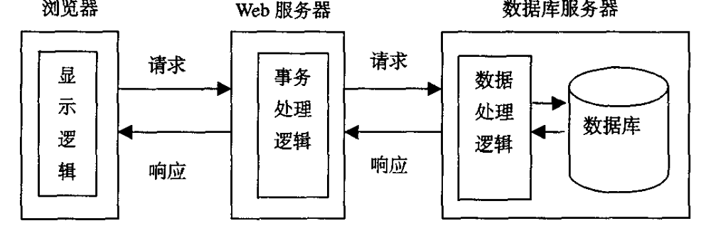
图1.1 B/S三层结构图
B/S体系结构与C/S体系结构相比不仅具有其全部的优点，而且又有C/S体系结构所不具备的独特优势:
(1)开放的标准：B/S所采用的标准都是开放的、非专用的，是经过标准化组织所确定而非单一厂商所制定，保证了其应用的通用性和跨平台性。
(2)较低的开发和维护成本：B/S的应用只需在客户端安装通用的浏览器即可，维护和升级工作都在服务器端进行，不需对客户端进行任何改变，故而大大降低了开发和维护的成本。
(3)用户使用简单，界面友好：B/S用户的界面都在统一的浏览器上，浏览器易于使用、界面友好，又因为它不再负责数据的存取和复杂数据计算等任务，只需要进行显示，因而大大降低了对客户端的要求。
从以上的分析与比较可以看出，B/S模式具有C/S模式无法替代的优越性:它简化了系统的开发和维护，并且特别适用于网上信息发布。因此，我开发的图书在线浏览系统采用了基于B/S模式的体系结构。

软件开发工具的介绍

1.4.1 MVC简介
MVC是Model-View-Controller的简称，即模型-视图-控制器。MVC是Xerox PARC在20世纪80年代为编程语言Smalltalk-80发明的一种软件设计模式，至今已被广泛使用。
MVC把应用程序分成3个核心模块：模型（Model）、视图（View）和控制器（Controller），它们分别担当不同的任务。如图1.2所示显示了这几个模块各自的功能及它们的相互关系。
用户请求

（视图）
显示模型的业务数据
接收用户请求
把用户输入数据传给控制器
（控制器）
接受用户请求
调用模型响应用户请求
选择视图显示响应结果
(模型)
包含业务数据
响应业务数据查询
处理业务逻辑
通知视图业务数据更新
选择视图
业务处理
业务数据查询

通知业务数据更新

方法调用
事件
图1.2 MVC结构图

1.4.2 HTML(Hyper Text Markup Language)
HTML的英文全称是"Hypertext Markup Language",中文译为“超文本标记语言”。“超文本”就是指页面内可以包含图片，联接，甚至音乐，程序等非文字的元素。在几年前作为SGML的一个子集开发的。
一个HTML文件中包含了所有将显示在网页上的文字信息，其中也包括对浏览器的一些指示，如哪些文字应放置在何处，显示模式是什么样的等。如果你还有一些图片、动画、声音或是任何其它形式的资源，HTML文件也会告诉浏览器到哪里去查找这些资源，以及这些资源将放置在网页的什么位置。浏览的网页就是由HTML语言编写出来的。虽然HTML是一种语言，但HTML不是程序语言，如 C++ 和 Java 之类，它只是标示语言，你只要明白了各种标记的用法便算学会了HTML.HTML 的格式非常简单，只是由文字及标记组合而成，因此任何文本编辑器都可以制作HTML页面。
在编辑器中输入html代码即可完成对网页的设计，如果在其中加入JAVA等脚本文件以及数据库连接有关的语句指令，便可对已知数据进行查询，从而生成动态网页的一部分。

1.4.3 ASP.NET技术
在世界范围内，Internet正在一种不可阻挡的势头迅速发展。人们可以通过Internet，以不同的方式相互沟通、从Internet上获取自己想要的一切信息，为此，人们在Internet上制定了各种方法。
ASP全名Active Server Pages，是一个WEB服务器端的开发环境，利用它可以产生和执行动态的、互动的、高性能的WEB服务应用程序。ASP采用脚本语言VBScript（Java script）作为自己的开发语言。
ASP，意为“动态服务器页面”。ASP是微软公司开发的代替CGI脚本程序的一种应用,它可以与数据库和其它程序进行交互，是一种简单、方便的编程工具。ASP的网页文件的格式是.asp，现在常用于各种动态网站中。另外阿斯匹林、天门冬氨酸、阿里软件销售合作伙伴、美国武装系统暨程序公司等的缩写也都为ASP。
基本上,ASP即具有「软体服务化,服务网络化」,「资讯委外服务与网络结合」与「产品通路化,通路产品化」等三大特性,其甚至可以被视为是ISP（InternetService Provider）与ITS（Information Technology Service）的结合.

1.4.4 Microsoft Office Access数据库
Microsoft Office Access是由微软发布的关联式数据库管理系统。它结合了 Microsoft Jet Database Engine 和 图形用户界面两项特点，是 Microsoft Office 的系统程式之一。
Assess能够存取 Access/Jet、Microsoft SQL Server、Oracle，或者任何 ODBC 兼容数据库内的资料。熟练Microsoft Office Access(2张)的软件设计师和资料分析师利用它来开发应用软件，而一些不熟练的程序员和非程序员的"进阶用户"则能使用它来开发简单的应用软件。虽然它支持部份面向对象（OO）技术，但是未能成为一种完整的面向对象开发工具。 其实Access 也是微软公司另一个通讯程序的名字，想与 ProComm 以及其他类似程序来竞争。可是事后微软证实这是个失败计划，并且将它中止。数年后他们把名字重新命名于数据库软件。

需求分析

2.1 可行性分析
本系统主要是在现有微博程序的基础上，把大量的人工管理信息转变为计算机管理，简化了教师的工作，提高了管理的效率，同时方便微博过程展开和交易。
本系统对数字化信息资源的组织采用数据库。系统的数据库结构是关系数据库SQL Server，前台使用JSP平台开发。信息平台的后台操作采用B/S操作结构以增强系统的安全保密性、系统稳定性和易操作性。JSP是目前最完备的面向对象语言，在未来仍然很有发展前途。SQL Server采用了关系型数据库结构，是一套精简、快速的数据库管理系统，它提供了多人使用的管理模式，并支持标准的SQL语法。同时，.Net平台和SQL Server作为微软公司的产品，具有良好的整和性。系统采用高度集成的模块结构，将所有的模块整合到一个通用的中央数据库中。
1、经济可行性
对于一个普通用户而言，要拥有一个微博，他们可以有多种方式，最简单的，当然是直接在新浪微博、腾讯微博等注册一个，一般来讲，这些微博都是免费注册的，这种方式对于用户来将是最经济，最实惠的。除了这种方式以外，也可以自己搭建一个微博，当然这里面就需要很多工作要做了，首先要买一个独立域名；其次是才、租用一个虚拟主机或者买服务器托管在机房；最后下载一个开源的微博系统将其安装在自己的空间或者服务器上。对于第二种方式，至少一年也需要200元，即：一个域名100元，租用100M的虚拟主机一年差不多也得100元。当然选择自己买服务器托管就更贵了。相信第二种方式对于普通网友来讲，是很不实用的，除非是专业的从业人员或者媒体机构什么的。所以大部分网友会选择在微博网站上开设自己的微博。
那么微博究竟能给微博用户带来什么呢？通俗点就是怎么开通微博赢利或者娱乐的问题。其实，所有的过程都是围绕着一个最终目的赢利展开的。是否赢利也是支撑着微博能否能够提供更久更好的服务这么一个基础。对于微博来讲，只要用户注册多，流量大，那么就会有很多广告商在微博上推广自己的产品，从而获取利益。对于机构用户而言，他们不见得需要从微博上直接赢利，往往他们开设微博更多的是推广他们的企业，宣传他们的产品，从而带来更多的消费者去购买他们的产品或者认同他们的企业，这当然对他们来讲，也是一种间接的赢利。
所以，对于微博的盈利模式而言，无论是什么样用户，只要符合他们的要求，都不是一个问题。
2、技术可行性
大学课程中的《数据库原理》，《操作系统知识》，《网络基础》《JAVA语言与面向对象程序设计》等多门课程为整个课题开发提供了坚实的基础。JSP是一种相对简单的语言，Microsoft Office Access也是一种简单的数据库，所以技术难度并不高。
微博最为一个典型的web应用，所面临的技术挑战在前面的分析中已经找到。对于这样的挑战，还有好的平台出现，能够很好的解决这一问题。数据库采用小巧，高效的Microsoft Office Access数据库，使得系统的影响时候更短，整个系统的运行效率能够发挥到极致。
3、操作可行性
操作可行性主要是指在系统的开发过程中能否很好的把握住开发的合理进度，能否科学的分配资源和时间，能否保持系统开发的连贯性，使之在管理层面上能有条不紊的进行。而此系统作为我个人的毕业设计，在与他人沟通上自然不会存在任何的问题，而只要我在开发系统之前做好充分的准备、制定好应有的计划，在开发过程中根据实际情况合乎时宜不断进行调整，在操作这一层面上，系统的开发是完全可行的。
通过上面的分析，我们可以得到：在有良好的技术为依托的、经济方面有所支撑的、操作上有所支持的前提下，此系统的开发具有投入少、周期短、见效快、易控制的特点，此系统的开发时完全可行的。
该网站如投入使用，预期作到界面友好，管理方便，使用简单，管理人员经过培训，也是完全能够使用本网站管理微博系统的相关信息的。普通人也可以简便的操作本系统，使用起来得心应手。网友都可以注册一个自己的微博。

2.2 系统分析的任务与步骤

2.2.1 系统分析的任务
了解用户要求。此用户即为网站的使用人员（管理员，注册用户和用户）。了解他们在网站功能、性能等方面的要求及用户在硬件配置、开发周期处理方式等方面的意向与打算。把用户要求成文，完成网站分析报告。网站的逻辑模型由一系列的图表和文字组成。在逻辑上描述了系统的目标和所具备的功能于性能。

2.2.2系统分析的步骤
- 描述网站。在详细调查的基础上，用一定的图标、文字描述;
- 分析用户新的要求，改进现行模型，形成新系统的逻辑模型。
- 编写系统分析说明书。

2.3微博项目范围
微博从三种用户角度进行功能划分。
1、注册用户部分：1.1：查看微博流程及站内公告；
1.2：发布我的微博；
1.3：查看关注好友；
2、会员部分： 2.1：查看微博首页；
2.2：查看微博广播；
2.3：收听广播；
3、管理员部分：3.1：管理用户信息；
3.2：编辑微博板块；
3.3: 管理各部分信息
3.4：数据备份。

2.4 功能需求分析
微博的价值在于简练，在于面向最普通的大众，意义在于广播形式。在微博上，140字的限制将平民和莎士比亚拉到了同一水平线上，这一点导致各种微博网站大量原创内容爆发性地被生产出来。创新型的交互方式，演绎实时线程的魅力。微博功能主要体现在舆论表达功能方面，最能体现微博舆论功能的，就是它发现话题、传递意见、产生舆论共振的能力。
本系统的主要功能是简洁方便的供各个人群使用，用户在本系统注册申请自己的微博客。一旦申请了自己的微博，就可以随心所欲的将自己想说的发表到自己的微博上，当发表了自己的心得体会后，听众可以对用户所发表的日志内容进行评论。
微博系统主要针对会员注册与登录、微博信息分类、类别、友情链接、微博点评、微博自定义标签、我的广播、我的收藏、我的听众、收听广播等。
管理员后台登录进行相关的添加、修改和删除操作。

2.4.1基本功能要求
系统主要提供的功能包括以下几方面：
1、博主的注册和登录
2、广播日志的发布和管理，包括广播日志管理和分类选择功能，其中广播日志管理功能包括广播日志的添加、删除和修改。而分类选择功能则包括广播日志评论权限的设置、广播日志所需图片的上传、广播日志预览功能等。
3、博主设置，主要包括博主名称的修改、博主描述的修改、个性化的设置、博友访问权限设置、广播日志显示方式等。
4、页面布局设置，包括页面板块和内容模块的设置。
5、系统后台管理，主要包括资源管理、公告管理、会员管理、留言管理、系统管理。

2.4.2用户分析
本微博系统主要包括一下几类用户：
一、注册用户部分
1：用户注册。
2：查看微博流程：查看与微博有关的流程信息，及相关的新闻公告。
3：发布微博信息：根据系统提示，发布微博的广播。
4：查看已发布的各种信息：以选择列表的形式查看已发布信息。
5：查看好友信息：以选择列表的形式查看已发布好友信息。
二、会员部分
1：会员登录。
2：查看微博公告：查看与微博有关的流程信息，及相关的新闻公告。
3：查看微博首页：浏览微博首页的自己感兴趣的内容，且可做出评论。
4：点听：收听自己关注的博友，且也有自己的听众。
三、管理员部分
1：编辑用户信息：添加、编辑用户信息，包括发布者和管理员，以列表的形式显示；
2：编辑微博信息：以列表的形式显示微博信息，并可对其进行删除等编辑操作；
3：数据备份：不定期进行系统数据备份，以防万一。

2.4.3 微博实体分析
微博是一个基于用户关系的信息分享、传播以及获取平台，用户可以通过WEB、WAP以及各种客户端组件个人社区，以140字左右的文字更新信息，并实现即时分享。如图2.1所示：
我的微博类（allgonggao）
ID/title/concent/
addtime/leibie
Add()/update()/
delete()
我的微博模块（allpaimai）
ID/mc/addtime/
price/fn/addby/
issh
Add()/update()/
delete()
用户信息
（pmjl）
ID/username/proid/price/addtime
Add()/update()/
delete()
管理员类（allusers）
ID/username/pwd/
addtime/cx/
Add()/update()/
delete()
注册用户
（users）
ID/username/pwd/
xm/tel/sfz/gs/issh/
addtime
Add()/update()/
delete()
图2.1实体分析图

2.4.4 性能描述
系统具有特点如下：
1. 时间经济性。通过优化逻辑设计与物理设计，使系统运行效率高，反应速度快。具有即时可见性，即对操作的处理将立即在页面的对应栏目显示出来，达到“及时发布、即时见效”的功能。
2.安全保密性。保证系统的物理安全，数据存储和存取的安全和保密，数据传输的安全和保密，做好使用人员的授权管理。要求具备切实可行的安全技术，当会员被更改限制登录时网站即时记录此更改并即时使该会员拥有或失去该权限。会员以其用邮箱号和密码进行登录，密码错误时禁止登录，通过非法手段进入网站内部页面时亦不能进行相关功能操作。若会员打开网站后长时间未进行操作，为确保不被他人盗用账户纂改内容，将自动失去操作权限，要继续进行操作必须重新登录。当进行涉及密码变动的操作时，必须要求先输入原密码，以防他人盗用身份后直接修改密码导致账户丢失。
3.可靠性。在可靠性需求上，根据使用需要，在各项数据的输入、输出及传输过程中，可以满足各种精度的需求。对于数据精确度性能，在涉及日期及时间的记录中，至少应能精确记录到分，尤其是新闻公告发布时期，要求必须精确到分。
4. 灵活性。当不同的用户需求，如操作方式、运行环境与其他软件接口等发生变化时，设计的网站要做适当调整，灵活性非常大。
5. 可维护性需求。要求网站具备简便易行的数据维护功能，可随时在对外关闭网站后对数据库进行备份。

2.4.5系统的用例图
1、注册用户用例图
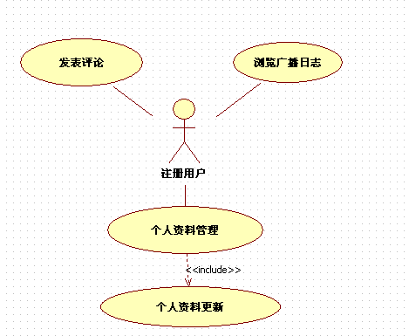
图2.2注册用户用例图
图2..2用例分析说明如下：
浏览广播日志：阅读系统内收听的博主的广播。
发表评论：由于注册用户具有身份标识，所以在对广播日志进行评论时以自己的身份进行评论，如果为自己的身份进行评论，被评论广播日志的博主可能查看该用户的微博空间。
个人资料管理：可以对自己的个人资料进行设置和更新。

2、会员用例图
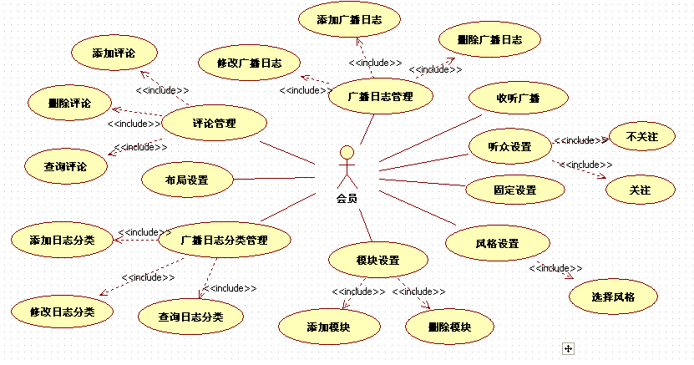
图2.3会员用例图
图2.3用例简单分析说明如下：
广播日志管理：对微博广播进行管理，具体操作包括：修改广播日志、添加广播日志、删除广播日志。
评论管理：有些评论可能含有一些不好的言论，需要及时删除这些评论，具体操作包括：添加评论、删除评论、查询评论。
微博设置：按照自己的兴趣进行个性化设置。具体包括：
微博名称设置：用户刚申请了微博变成会员后，体统给出一个默认的微博名称，以自己的用户名的微博来命名，有时为了体现自己的微博与众不同，自己全新的设置一个自己喜欢的名称，就可以通过该选项来进行设置。
微博描述的设置：微博默认情况下描述为空，为了进一步说明自己的微博，用该选项进行设置，最终显示方式会为副标题的形式显示。
微博访问权限设置：有时，需要临时的关闭微博，不喜欢任何人来访问，就可以通过该选项来设置。
评论权限设置：如果不喜欢别人对自己的微博进行评论，可以通过该选项将评论状态设置关闭，这时，不是自己的听众就不可以对自己的广播日志进行评论了。
日志显示方式：该设置为个性化设置，通过该设置，可以选择日志的展示方式。该设置有三个选项，分别是：标题、摘要、内容。
日志分类管理：有随心所欲、心情日志、博友梦想、音乐视频、分享收藏、资料文件几个分类。当删除一个分类时，如果该分类下有日志，那么日志将会被移动到系统默认的分类，默认分类系统不允许删除。
模块设置：所谓的模块也就是具有某一功能的一个小工具，会员博客首页上的所有内容都是以模块的形式进行展示，如：我的广播，我的好友，听众，友情链接，自定义标签，最新评论，查看方式等等。这些就是这里所描述的模块。体统为了满足各种用户的需求，提供了很多这样的模块，但不同的用户不可能希望所有的模块都展示在自己的首页桑，而是希望可以只选择自己所喜欢的模块，所以通过该功能，用户就可以添加自己喜欢的模块和删除自己不喜欢的模块。
3、管理员用例图
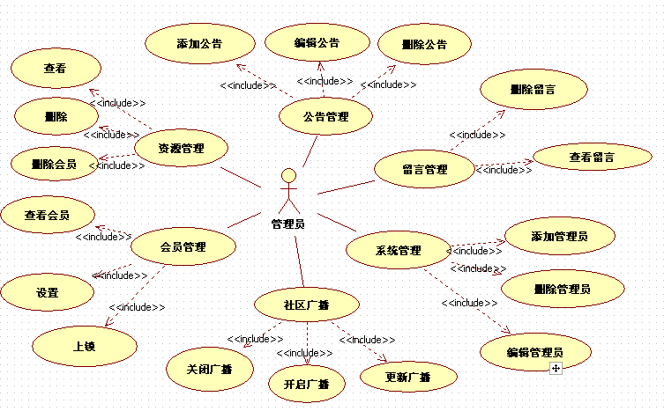
图2.4管理员用例图

图2.4管理员用例分析说明如下：
会员管理：对系统中的微博会员管理，有些会员可能会在微博里发表一些反动言论或是一些违法的日志，对于这种情况，系统管理员需要对该类会员的微博进行删除，以维护整个微博系统内容的健康。具体操作包括通过用户名或者某一关键字对用户微博进行搜索，这样方便管理员对违法用户的查找，其次就是对违法微博删除。
资源管理：管理员在微博系统后台，对一些已存储的资源进行查看和删除。
公告管理：系统管理员对公告内容的添加、删除和修改。
留言管理：对系统中留言的管理中，有些留言是反动言论或是违法的，那么这时就要对这些留言即使发现，而后进行删除。
系统管理：系统中有多名管理员，需要对这么管理员进行管理，相关的操作有添加、删除、编辑。
社区广播：通过该功能，管理员可以发布一些系统的通知，当新的通知发布后，会员在浏览时，就会收到一条系统的广播通知。

2.4.6系统的数据流图
数据流图（Data Flow Diagram）：简称DFD，它从数据传递和加工角度，以图形方式来表达系统的逻辑功能、数据在系统内部的逻辑流向和逻辑变换过程，是结构化系统分析方法的主要表达工具及用于表示软件模型的一种图示方法。
数据流图是结构化分析方法中使用的工具,它以图形的方式描绘数据在系统中流动和处理的过程，由于它只反映系统必须完成的逻辑功能，所以它是一种功能模型。它描述信息流和数据从输入移动到输出的过程中所经受的变换。
数据流四种基本符号：矩形表示数据的源点与终点；圆角的矩形表示变换数据的处理；少右面的边矩形表示数据的存储；箭头表示数据的流动的方向。
帐号、密码
微博信息表
用户
注册验证
会员
会员界面
会员信息表
图2.5用户注册数据流图

帐号、密码
会员
登录验证
会员信息表
会员信息
微博系统
图2.6会员登录数据流图

提供数据
浏览请求
微博系统服务器
会员

管理员
登录信息
修改操作
增加操作
相应结果返回
图2.7微博系统总体数据流图

2.4.6 系统数据字典
数据字典则是系统中各类数据描述的集合，是进行详细的数据收集和数据分析所获得的主要成果。数据字典在数据库设计中占有很重要的地位。数据字典通常包括数据项，数据结构，数据流，数据存储和处理过程五个部分。其中数据项是数据的最小组成单位，若干个数据项可以组成一个数据结构，数据字典通过对数据项和数据结构的定义描述数据流，数据存储的逻辑内容。

1、主要数据流定义
注册申请信息：
名称：注册申请信息流
说明：注册微博系统的会员，
位置：会员—>注册处理
验证结果信息：
名称：验证结果
说明：告诉用户注册结果，如注册成功，即可进入微博系统，可发表内容。
位置：注册处理→用户会员
浏览请求信息：
名称：浏览请求信息
说明：打开相应链接请求供用户浏览
位置：已登录会员→浏览链接
用户评论信息：
名称：评论请求信息
说明：已登录会员浏览完广播后，可以做出自己的评论
位置：已登录会员→评论广播

2、数据存储定义
会员信息：
昵称：会员的网名
描述：描述会员的基本信息
定义：会员=用户帐号+用户姓名+用户密码+用户职业+用户邮箱+用户生日+用户个性签名
位置：用户注册申请表，用户信息表

管理员信息：
名称：管理员姓名
描述：系统后台工作人员
定义：管理员=管理员编号+管理员帐号+管理员密码+管理员权限
位置：管理员信息表
浏览信息：
名称：用户浏览请求
描述：每位已登录会员的浏览请求
定义：浏览信息=链接网址+发布人+内容
位置：浏览信息表
评论信息：
名称：评论信息
描述：记录已登录会员的评论信息
定义：会员评论信息=评论人+评论时间+评论内容
位置：评论信息表

总体设计

3.1 总体设计的任务
总体设计的基本目的就是回答“概括的说，系统应该如何实现？”这个问题，因此总体设计又称为概要设计或是初步设计。通过这个阶段工作将划分组成系统的物理元素——程序、文件、数据库、人工过程和文档等等。总体设计的另一项重要任务是设计微博软件的结构，也就是要确定系统中每个程序是由哪些模块组成的，以及这些模块相互之间的关系。

3.2 功能模块图

3.2.1 系统总体功能图
微博系统
删除
编辑
系统管理
公告管理
留言管理
查看和删除会员
资源管理
会员管理
退出
用户登录
密码找回
选择话题
个人设置
广播
收听
找人
评论
栏目管理
查看和删除广播
文件管理
添加公告
编辑和删除公告
对会员上锁
设置前台管理员
网站信息设置
系统管理员管理
系统标签管理
友情链接管理
查看和删除留言
图3.1系统总体功能图

3.2.2 系统功能模块描述
- 用户登录模块
该模块是我们微博系统的首界面，进入该系统时，需要先注册一个用户名，然后登录后进行以后的操作，用户名唯一。当然，此登陆界面也分为普通用户登录以及系统管理员用户登录，上述步骤为普通用户登录，而系统管理员登陆则有固定的一个系统管理员帐号，登录后进入系统管理模块进行对微博系统的维护以及更新。
普通用户登录，可以在自己的微博中记录随时随地发生在自己的身边有趣的事情，可以以很多种方式发布广播等。
- 微博应用设置模块
微博应用设置模块主要分为四个部分：微博广播发表功能、微博评论、微博转发以及微博收藏。
微博发表功能：注册用户登录以后进入个人主页面，然后可以在个人主页或者在广播大厅中发表属于自己的微博。
微博评论功能：注册用户登录以后进入个人主页面，然后可以在广播大厅模块中对注册用户所关注的用户进行评论以及回复。
微博转发功能：注册用户登录以后进入个人主页面，然后可以在广播大厅模块中对注册用户关注的用户所发的微博进行转发，从而变为自己的微博。
微博收藏功能：注册用户登录以后进入个人主页面，然后可以在广播大厅模块中对注册用户关注的用户所发的微博进行收藏，从而使所收藏的微博进入注册用户的收藏夹中。
- 友情链接模块
友情链接模块主要是注册用户登录进入个人主页面后寻找自己好友的场所，其内容就是当注册用户在其他用户中点击了“加粉”之后，该用户就已经成为了注册用户的粉丝，同理如果其他用户对注册用户点击了“加粉”，那么注册用户也成为了其他用户的粉丝。
- 广播大厅模块
广播大厅模块就是一个集中注册用户以及注册用户的粉丝所发表的微博的模块，在广播大厅模块中对注册用户以及注册用户的粉丝的个人主页进行实时更新，同时还可以对其进行评论、回复、转发以及收藏微博操作等等。
- 系统管理模块
系统管理模块主要是系统管理员进行修改以及更新的场所，其功能包含：会员管理，资源管理，系统管理，公告管理，留言管理功能。下面我们将一一介绍。
1.会员管理：通过设置，可以把会员设置为前台管理员，也可以对其进行上锁和删除的操作。
2.资源管理：管理员可以查看会员所发表的任何内容的广播，对这些资源进行备份和删除。
3.系统管理：设置网页页面显示的主题，网页的布局等。
4.公告管理：发布公告，告诉会员需要注意什么；也可对公告进行编辑修改和删除。
5.留言管理：查看会员的各种留言，也可以对其进行删除。

3.3 数据库设计

3.3.1 概念结构设计
在概念设计阶段中，从用户的角度看待数据及处理要求和约束，产生一个反映用户观点的概念模式。然后再把概念模式转换成逻辑模式。将概念设计从设计过程中独立开来，使各阶段的任务相对单一化，设计复杂程度大大降低，不受特定DBMS的限制。利用ER方法进行数据库的概念设计，可分成三步进行：首先设计局部ER模式，然后把各局部ER模式综合成一个全局模式，最后对全局ER模式进行优化，得到最终的模式，即概念模式。

- 设计局部ER模式
实体和属性的定义
- 管理员用户类别（用户名，密码，权限，注册时间等）
管理员用户
用户名
密码
权限
注册时间
……

图3.2管理员用户实体与属性的定义

2）注册用户类别（用户名，密码，电话，昵称，注册时间等）
用户名
密码
昵称
注册时间
注册用户
……

图3.3注册用户实体与属性的定义

- 站内广播（名称，类别，添加时间，发布人，发布人昵称，是否主帖）

广播名称
广播类别
站内广播
是否置顶

广播发布人
广播添加时间

图3.4站内新闻实体与属性的定义
- 友情链接板块（名称，编号，简介，添加时间）

友情链接板块

链接名称
链接网址
链接添加时间
链接编号

图3.5友情链接记录实体与属性的定义

4）评论（标题，内容，添加时间，类别等）
评论

评论内容
评论日期
评论类别
评论标题

图3.6图片公告实体与属性的定义
实体关系定义：
ER模型的“联系”用于刻画实体之间的关联。一种完整的方式是对局部结构中任意两个实体类型，依据需求分析的结果，考察局部结构中任意两个实体类型之间是否存在联系。若有联系，进一步确定是1:1、1:N、M:N的关系。还要考察一个实体类型内部是否存在联系，两个实体类型之间是否存在联系，多个实体类型之间是否存在联系，等等

- 设计全局ER模式
所有局部ER模式都设计好了后，接下来就是把它们综合成单一的全局概念结构。全局概念结构不仅要支持所有局部ER模式，而且必须合理地表示一个完整、一致的数据库概念结构。
1) 确定公共实体类型
为了给多个局部ER模式的合并提供开始合并的基础，首先要确定各局 部结构中的公共实体类型。在这一步中我们仅根据实体类型名和键来认定公共实体类型。一般把同名实体类型作为公共实体类型的一类候选，把具有相同键的实体类型作为公共实体类型的另一类候选。
2) 局部ER模式的合并
合并的原则是：首先进行两两合并；先合并那些现实世界中有联系的局部结构；合并从公共实体类型开始，最后再加入独立的局部结构。
3) 消除冲突
冲突分为三类：属性冲突、结构冲突、命名冲突。
设计全局ER模式的目的不在于把若干局部ER模式形式上合并为一个ER模式，而在于消除冲突，使之成为能够被所有用户共同理解和接受的同一的概念模型。
4) 全局ER模式的优化
在得到全局ER模式后，为了提高数据库系统的效率，还应进一步依据处理需求对ER模式进行优化。一个好的全局ER模式，除能准确、全面地反映用户功能需求外，还应满足下列条件：实体类型的个数要尽可能的少；实体类型所含属性个数尽可能少；实体类型间联系无冗余
- 微博的全局ER模式如图所示：
1
N
1
N
1
N
1
N
1
1
博主
邮箱帐号
密码
昵称
用户名称
注册时间型
管理员
用户名
密码
权限
微博
广播发布人
评论类别
我的微博
名称
主页
评论
友情链接
广播
广播名称
链接名称
链接地址
链接编号
评论内容
评论标题
置顶
包含
发表
发布时间
1
评论日期
包含
链接添加时间
设置

图3.8 数据总体E-R图

3.3.2 逻辑结构设计
根据对需求得到的数据结构进行分析，按数据输入输出的要求，确定表和表间的关系，并进行验证、调整、改善、查询、浏览等，使其能够实现用户对数据和功能的要求。
在逻辑设计中，把需求分析中所得到的E-R图转换为与数据模型相符合的逻辑结果。以E-R图为主要依据，设计出系统相关的整体逻辑结构（即相关关系模式）。
根据分析确定系统要设置如下表：
1．用户信息表（用户编号，用户名，昵称，帐号，密码，年龄，邮箱，地址，性别，行业，个性资料）
2．空间信息表（空间ID，空间状态，名称，描述，浏览数，注册时间，日志统计数，类型）
3．广播信息表（广播ID，广播标题，来源，格式，发布时间，发布人，类型，）
4．评论反馈信息表（评论ID，标题，评论人昵称，评论时间，评论文章，评论文章的作者，）
5．系统分类信息表（分类ID，类型，名称）
6．链接信息表（链接ID，类型，名称，网址，添加日期，修改日期，链接ip，格式）
7．存储信息表（存储ID，来源，标题，名称，存储日期，位置，资源空间大小，格式）

3.3.3 物理设计
下面是微博系统所有表的结构：
User用户表结构如表3—1所示：
表3—1 users 用户表
字段 | 类型 | 是否为空 | 是否为主键 | 描述
User_ID | int | 否 | 是 | 用户ID
User_CoolName | varchar(50) | 否 | 否 | 用户昵称
User_Name | varchar(50) | 否 | 否 | 用户名
User_Email | varchar(50) | 否 | 否 | 用户邮箱
User_Pass | varchar(50) | 否 | 否 | 用户密码
User_Photo | varchar(50) | 否 | 否 | 用户头像
User_Address | varchar(50) | 否 | 否 | 用户地址
User_PostCode | int | 是 | 否 | 邮编
User_Tel | int | 是 | 否 | 用户电话
User_Sex | varchar(50) | 否 | 否 | 性别
User_Birthday | int | 是 | 否 | 用户生日
User_HomeWeb | varchar(50) | 否 | 否 | 用户微博IP网址
User_Demo | varchar(50) | 否 | 否 | 微博标题
User_SignInDate | datetime | 否 | 否 | 最近登录时间
Main page空间信息表结构如表3—2所示：
表3—2Main page空间信息表
字段 | 类型 | 是否为空 | 是否为主键 | 描述
Uid | int | 否 | 是 | 用户ID
Mainname | varchar(50) | 否 | 否 | 微博名称
Description | varchar(250) | 是 | 否 | 微博描述
Views | int | 否 | 否 | 微博浏览数
Lastpost | int | 否 | 否 | 最近发表日志时间
Addtime | int | 否 | 否 | 添加信息时间

Message广播信息表机构如表3—3所示：
表3—3Message广播信息表
字段 | 类型 | 是否为空 | 是否为主键 | 描述
Msg_ID | int | 否 | 是 | id
Msg_Title | varchar(20) | 否 | 否 | 标题
Msg_Content | text | 是 | 否 | 评论
Msg_OrderBy | int | 否 | 否 | 排序
Msg_Source | varchar(20) | 否 | 否 | 来源
Msg_AddDate | datetime | 否 | 否 | 添加信息时间
Msg_ModifyTime | text | 是 | 否 | 修改信息
Feedback评论反馈信息表机构如表3—4所示：
表3—4Feedback评论反馈信息表
字段 | 类型 | 是否为空 | 是否为主键 | 描述
ID | int | 否 | 是 | 评论id
MesName | varchar(20) | 否 | 否 | 评论名
Content | text | 是 | 否 | 评论内容
MetUsertype | Varchar(20) | 否 | 否 | 类型
Linkman | varchar | 否 | 否 | 评论发布者
AddTime | int | 否 | 否 | 评论发布时间
ReplyContent | text | 是 | 否 | 回应评论内容
ReplyTime | datetime | 否 | 否 | 回应日期
ViewFlag | int | 否 | 否 | 视图标号
Uid | int | 否 | 否 | 评论发布者id
Tag系统分类信息表如表3—5所示：
表3—5Tag系统分类信息表
字段 | 类型 | 是否为空 | 是否为主键 | 描述
tag_id | Int | 否 | 是 | 分类id
tag_TypeID | enum | 否 | 否 | 分类类型
tag_name | varchar(20) | 否 | 否 | 分类名称
tag_IsUse | varchar(20) | 否 | 否 | 发布
tag_OrderBy | int | 否 | 否 | 排序
tag_IP | varchar(15) | 否 | 否 | 分类ip

Link链接信息表如表3—6所示：
表3—6Link链接信息表
字段 | 类型 | 是否为空 | 是否为主键 | 描述
Link_ID | int | 否 | 是 | id
Link_Name | varchar(20) | 否 | 否 | 名称
Link_Url | varchar(40) | 否 | 否 | 网址
Link_Type | varchar(50) | 否 | 否 | 链接图片
Link_OpenType | enum | 否 | 否 | 打开类型
Link_OrderBy | int | 否 | 否 | 排序
Link_AddTime | int | 否 | 否 | 链接添加时间
Link_ModifyTime | int | 否 | 否 | 修改链接时间
Link_IP | varchar(15) | 否 | 否 | 链接IP
Source存储信息表如表3—7所示：
表3—7Source存储信息表
字段 | 类型 | 是否为空 | 是否为主键 | 描述
Src_ID | int | 否 | 是 | SourceID
Src_UserID | int | 否 | 否 | 提供者ID
Src_Title | varchar(50) | 否 | 否 | 标题
Src_AddDate | datetime | 否 | 否 | 资源存储时间
Src_IP | int | 否 | 否 | IP地址

详细设计

4.1 系统整体功能流程
由于系统是可以供多个用户使用同一个服务系统，为了是多用户使用时并行性和发布方便性，系统决定使用B/S的运行结构模式。
该系统的主要流程是系统管理员或普通用户通过身份验证进入各自的主页面，之后可以选择相应的功能进行信息的处理。系统的整体业务流程图如图4.1所示：
管理员
微博用户
微博点评
查看方式
友情连接
发布广播分享
应用设置
数据库
图 4.1总体数据流图

4.2 系统子功能
前台管理：普通用户即会员登录模式，已登录会员可以按照自己想要的个性方式发表自己想要说的东西。如图4.2所示
N
用户进入网站
退出
发布信息
忘记密码
登录
注册
个性设置
友情链接
微博主页面
随心所欲
心情日志
梦想博友
音乐视频
分享收藏
资料文件
帐号和密码
Y
邮箱找回密码
我的设置
网站公告
我的主页
微博点评
博友自定义标签
微博信息分类
网站主页面
查看方式
图 4.2. 前台功能流程图
后台管理：这个是管理员登入的模式，帐号密码验证正确后，进入后台页面，管理员可以在查看每个会员发表的东西，对这些资源，管理员按照要求做出相关的操作。如图4.3所示
N
Y
管理员登录窗口
帐号、密码
提示错误
进入管理主页面
博客管理
公告管理
博客分析
留言管理
系统管理
图 4.3后台功能流程图

4.2.1登录模块
微博系统页面显示微博信息列表，显示所有的格式类型信息，将会根据分页设置显示信息。用户可以按照提示进行相关的操作。微博系统普通用户登录程序流程图如图4.4所示

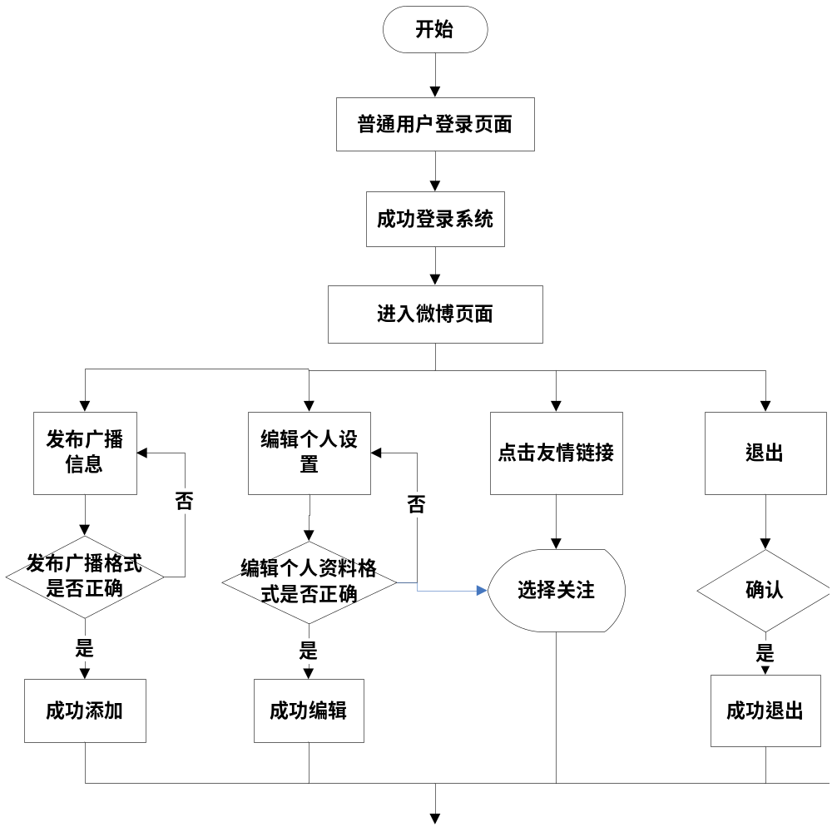
图4.4普通用户登录程序流程图

微博系统管理员登录如图4.5所示：
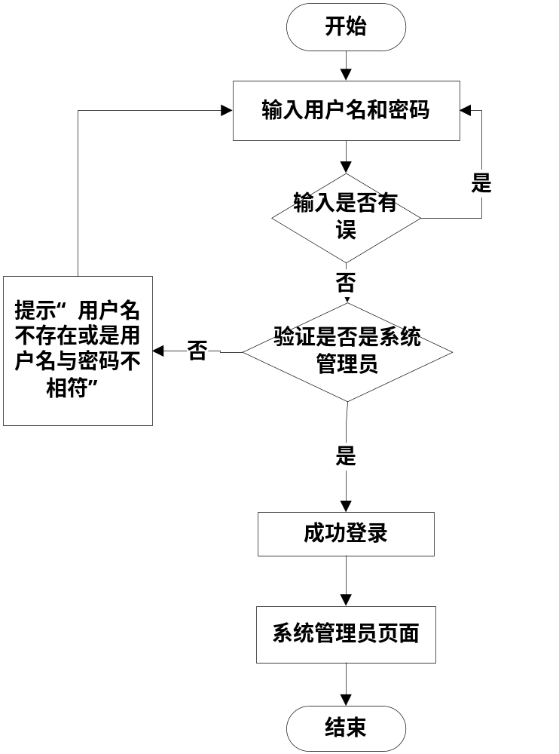
图4.5管理员登录程序流程图

4.2.2发表广播管理
发表广播如图4.6所示：
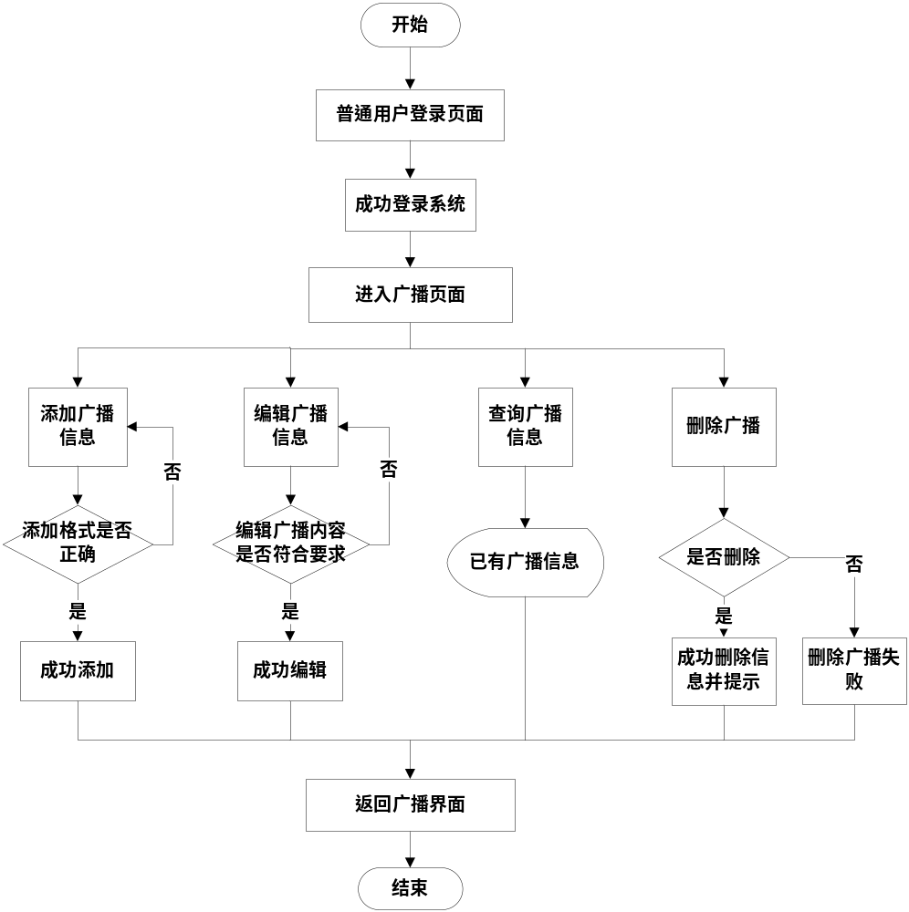
图4.6广播程序流程图

4.2.3评论管理
评论管理如图4.7所示：
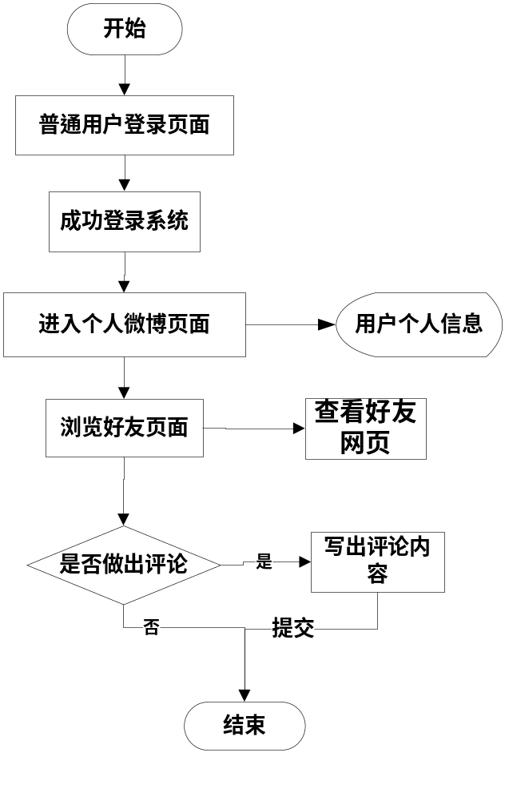
图4.7评论程序流程图

4.2.4 友情连接管理
友情链接管理如图4.8所示：
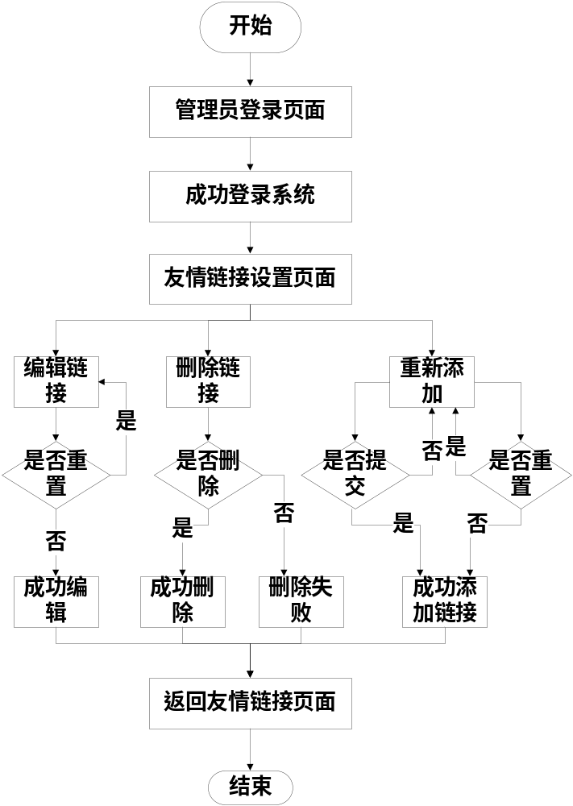
图4.8友情链接程序流程图

4.2.5系统管理
系统管理如图4.9所示：
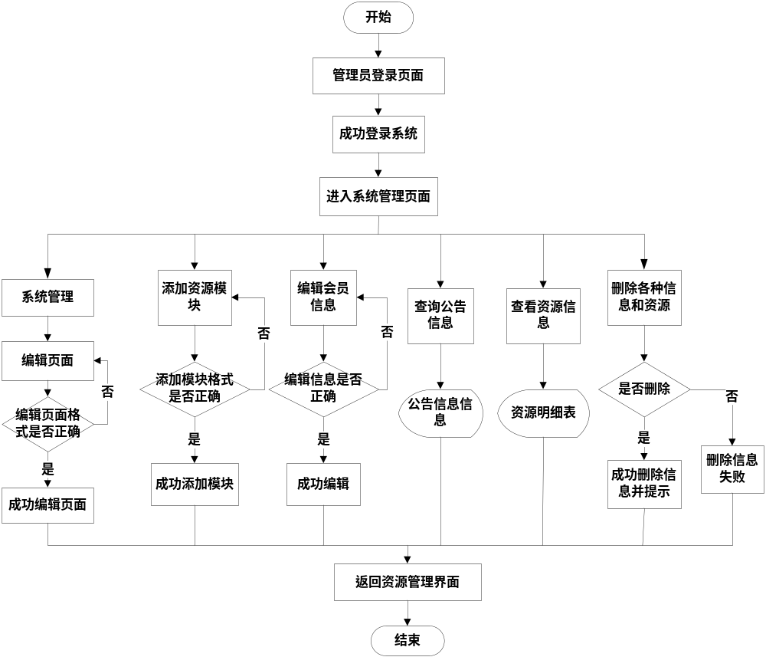
图4.9系统管理程序流程图

编码实现
本系统有一个小组两个人共同协作完成，我负责的模块主要为用户登录界面、资产类型管理模块、资产管理模块、资产借出管理模块、查看个人信息模块，由于分页模块页面都需求，故由我们组共同完成。

5.1系统页面模版设计

5.1.1模版实现界面
本系统模版设计有两个，一个是系统管理员操作页面模版，另一个是普通用户操作页面模版。系统管理员操作页面模版如图5.1所示；普通用户操作页面模块如图5.2所示。
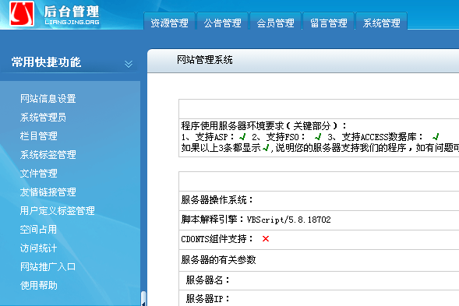
图5.1管理员操作页面
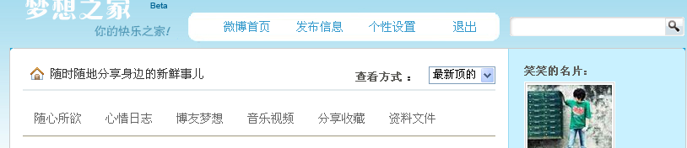
图5.2普通用户操作页面

5.2用户模块

5.2.1 用户模块功能实现描述
用户注册成功后就可以进行登录操作，用户邮箱即为账号，账号和密码输入都正确时即可以登录到个人首页，如果账号或密码错误则给予相应的提示信息而不能登录到首页。用户根据自己的邮箱帐号和密码进入操作页面，在用户信息表中有一个角色的属性，在登录系统中，根据自己喜欢的个性设置页面，发表自己喜欢的东西等。

5.2.2 用户功能实现界面
1. 用户登录首页，会员填写自己帐号和密码，正确后进入主页面。如图5.3所示
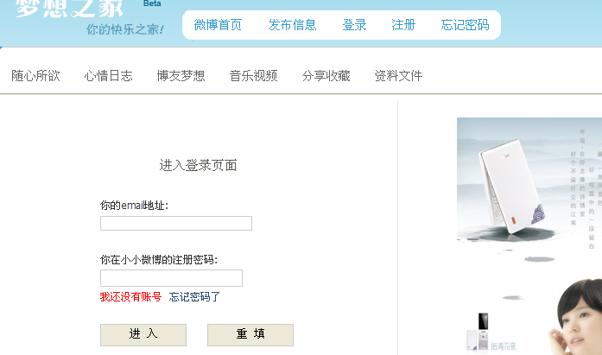
图5.3用户登录页面
2. 会员个人设置界面，会员在我的设置中设置自己可以改的的栏目，邮箱是不可以更改的。可以给自己起一个昵称，设置密码，上传头像或是自定义头像，填写个人基本信息等。如图5.4所示:
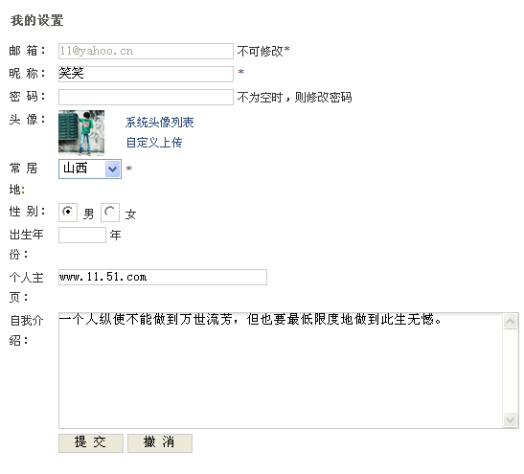
图5.4会员个人设置页面
3. 会员发布信息，会员选择自己想发表的信息类别，设置信息主题等，而后描述内容就可以发布了。如图5.5所示：
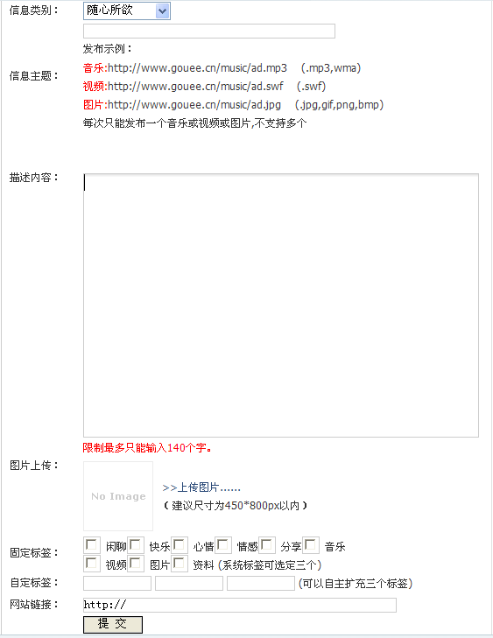
图5..5会员发布信息页面

- 会员评论，在浏览完好友的信息文章等后，可以在发表发表自己的感想，对好友说的内容写下评论。如图5..6所示：
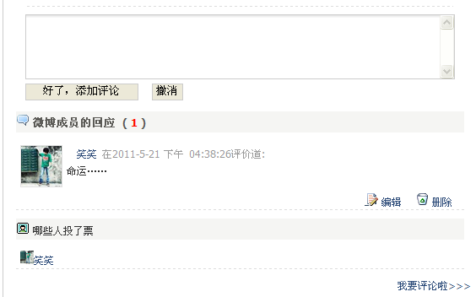
图5.6会员评论页面

5.3管理员模块

5.3.1管理员模块实现描述
管理员通过后台页面输入帐号和密码admin后进入后台页面，管理员成功进入后就可以进行相关的操作，可以对资源、公告、留言、会员、系统进行管理，可以设置页面。

5.3.2管理员功能实现界面
1、登录页面，帐号和密码是admin，如图5.7所示：
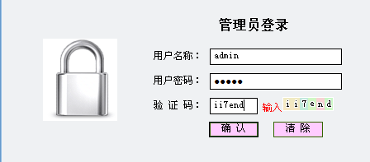
图5.7管理员登录页面
2、资源管理，对已有的资源查看和删除。如图5.8所示：
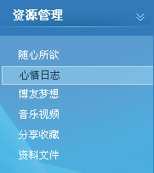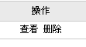
图5.8管理员资源管理
3、会员管理，对会员是否是前台管理员进行设置，及上锁、查看和删除操作。如图5.9所示：
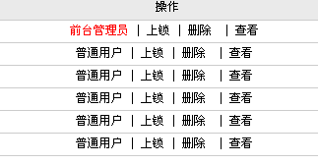
图5.9会员管理页面

第六章 系统测试

6.1 测试目的
程序测试就是程序投入运行之前，对程序的需求分析、设计规格说明书和编码的最终复审，是保证程序质量的关键步骤。如果要给程序测试下定义，可以是这样程序测试是为了发现错误而执行程序的过程。

6.2 测试方法
为了提高测试效率，降低测试成本，本项目采用黑盒法设计基本的测试方案，再用白盒法补充一些方案。
选取一定的测试用例，在空数据库架构上开始对每一页面使用测试用例进行功能、性能测试、可用性测试和安全性测试，参照此系统的开发规模，经过为期一周的测试，代码覆盖率达到85%以上。

6.3 测试要点

6.3.1功能测试
1. 链接测试
链接是微博系统的一个主要特征，它是在页面之间切换和指导用户去一些不知道地址的页面的主要手段。链接测试可分为三个方面。首先，测试所有链接是否按指示的那样确实链接到了该链接的页面；其次，测试所链接的页面是否存在；最后，保证网站上没有孤立的页面，所谓孤立页面是指没有链接指向该页面，只有知道正确的网址才能访问。
2. 表单测试
当用户给系统管理员提交信息时，就需要使用表单操作，例如用户注册、登录、信息提交等。在这种情况下，我们必须测试提交操作的完整性，以校验提交给服务器的信息的正确性。例如：用户填写的出生日期是否恰当，邮箱帐号是否正确等。如果使用了默认值，还要检验默认值的正确性。如果表单只能接受指定的某些值，则也要进行测试。例如：只能接受某些字符，测试时可以跳过这些字符，看系统是否会报错。
3. 数据库测试
在Web应用技术中，数据库起着重要的作用，数据库网站的管理、运行、查询和实现用户对数据存储的请求等提供空间。而由于数据库访问错误而引发的系统错误往往较为隐蔽，所以在测试中应保证覆盖到每一条SQL语句。
在使用了数据库的网站中，一般情况下，可能发生两种错误，分别是数据一致性错误和输出错误。数据一致性错误主要是由于用户提交的表单信息不正确而造成的，而输出错误主要是由于网络速度或程序设计问题等引起的，针对这两种情况，可分别进行测试。

6.3.2安全性测试
系统的安全性测试区域主要有：
1.系统基本采用先注册，后登录的方式。因此，必须测试有效和无效的用户名和密码，要注意到是否大小写敏感，可以试多少次的限制，是否可以不登录而直接浏览等。
2.系统是否有超时的限制，也就是说，用户登录后在一定时间内（例如15分钟）没有点击任何页面，是否需要重新登录才能正常使用。
3.本系统有资料上传的功能，这就要求限制上传文件的类型，是否有些文件不能上传。
4.服务器端的脚本常常构成安全漏洞，这些漏洞又常常被黑客利用。所以，还要测试没有经过授权，就不能在服务器端放置和编辑脚本的问题。

6.3.3测试项目
1、登录测试
2、数据输入和输出测试
3、权限测试
4、用户的部分功能测试

6.4测试用例
系统测试的参考测试用例主要是针对功能测试而选取的，在功能测试中，涉及的数据输入多种多样，因此，以下罗列一些简要的字符串测试用例，以对文字输入部分进行有效的功能测试。
1.在要求数值输入的文本框内填入英文或中文
2. 在要求格式输入的文本框（如电子邮件地址文本框）内输入违反格式规定（如不带“@”符号的“电子邮件地址”）的字符串
3.在要求数值输入的文本框内填写“-0.000000”
4.在要求数值输入的文本框内填写“0.0.0.0002”
5.在要求文字输入的文本框内填写首尾为空格的字符串
6.在要求文字输入的文本框内填写全为空格的字符串
7.在本应该输入较短信息（如姓名）的文本框内填入超过规定字符的长文本
此外，还应注意选取逻辑测试用例，在系统对输入均能区分有效与无效的情况下，参考以下测试用例进行逻辑功能测试：
1.测试结束日期比起始日期更早的情况
2.测试数据库为空时的情况
3.测试两次插入同一内容到主键字段的情况
4.测试表单提交过程中继续触发页面事件的情况

6.5系统维护
简单的系统维护的工作可分为两类：
1.系统的扩展和更新
当需求变化从而需要对系统进行扩展或更新时，应该保证旧有数据的完整性、可访问性和操纵性，同时应兼顾旧有系统的兼容性以及新的扩展与旧有系统可能发生冲突的情况。
2.数据库转储
作为数据记录的工具，数据库在系统运行中的地位举足轻重，因而应该定期地对数据库内数据实施转储操作。
当需要进行数据库转储时，应先关闭服务器，然后关闭微博系统，之后在Access中实施数据库备份和转储操作；待转储操作完成后，应先打开应用系统并在服务器上作本机调试，检验数据库的连接是否完好、数据是否完整，初步检查之后，才能开启页面访问服务，继续系统的运行。

6.6测试总结
通过前面的测试，证明系统数据处理具有安全性及稳定性，在数据出错情况下能够给出正确提示，返回相应的页面。当系统出现异常时，能够正确捕获并进行相应的处理或提示。

结束语
至此，整个微博系统的构思、设计、制作、上传等工作已全部完成。
经过老师耐心细致的指导，及同学之间的相互交流，同时翻阅了大量的资料(包括网上资料，书本及学校的一些相关资料)经过近一段时间的努力，微博系统的设计制作告一段落。总结这次微博系统制作过程，我综合使用了目前因特网上比较流行的各种静态制作方法及交互式动态网站的制作设计手段，并对初步利用后台程序完成了网站的动态响应与生成网页的技术。同时也从中学习了对静态页面的处理风格，色彩搭配，页面导航方面有了一定经验。对用Javascript语言制作动态效果也有了更进一步的认识。在交互式网页设计学会了如何使用Access建立数据库，以及对数据库浏览，修改，添加，查询。如何用ASP编写程序来方便用户在微博上发布信息和交流。
本次设计由于设计时间较紧，加之设计经验的不足，在微博的整体设计及各模块功能可能设计的不完全，还有不完备的地方。有待于进一步的完善和改进。

致谢
在这篇论文完成之际，在此我衷心的感谢我的指导老师XXXX老师。感谢党老师在百忙之抽出时间来为我指导讲解，并提出了许多宝贵的意见和建议，我的论文才得以顺利完成。在即将离开学校之际，再次衷心感谢我所有老师对我的帮助，谢谢你们为我的大学生活划上一个完满的句号！
同时，感谢太原科技大学给了我舒适的学习环境，还有同班的同学同样给与我不少帮助，这里一并表示感谢。感谢所有帮助过我的人，祝你们学习进步！事业有成！

参考文献
[1] (美)Cay S.Horstmann,Gary Cornell.Core Java.北京：机械工业出版社．2006年
[2] 赵增敏.ASP动态网页设计.电子工业出版社,2008.
[3] 张新曼．JSP-Web开发技术与典型应用.北京：人民邮电出版社. 2006年
[4]刘芹妹,孟琦.Twitter向教育推来了什么[J].现代教育技术,2009,19(10):107-110.
[5] 郑人杰．软件工程．北京：清华大学出版社．1995年
[6] 杨树林,胡洁萍．Java语言最新实用案例教程．北京：清华大学出版社．2006年
[7] 少锋．面向对象技术UML教程．北京：清华大学出版社．2004年
[8] 萨师煊,王珊.数据库系统概论.北京：高等教育出版社，2000年
[9] 孙鑫.Servlet/JSP深入详解--基于Tomcat的Web开发.北京：电子工业出版社，2008年
[10] 白尚旺,党伟超.Power Designer 软件工程技术.北京：电子工业出版社. 2004年
[11] 朱先忠，问莹洁. 精通ASP.NET AJAX网络程序开发[M] .北京:电子工业出版社,2008:40-67．
[12] 谢兰云．基于C/S和B/S混合模式的教材管理信息系统的设计与实现[硕士论文][D]．现代计算机，2005，(11):72-79．
[13] 希凡．基于.NET框架的Web数据库访问技术的研究与实现[硕士论文][D]．武汉:武汉理工大学,2006．
[14] 张海藩．软件工程导论.第四版[M]．北京:清华大学出版社，2003．
[15] (美)Matthew，MacDonald，MarioSzpuszta.ASP.NET 3.5 高级程序设计[M]. 北京: 电子工业出版社，2008:20-32．
[16] 王珊,萨师煊.数据库系统概论第四版.北京：高等教育出版社，2008年
[17] 薛华成，《管理信息系统》，清华大学出版社，2002
[18] 《微博：改变一切》 李开复 上海财经大学出版社

附录Ⅰ英文资料翻译
LAN Switch Architecture
This chapter introduces many of the concepts behind LAN switching common to all switch vendors. The chapter begins by looking at how data are received by a switch, followed by mechanisms used to switch data as efficiently as possible, and concludes with forwarding data toward their destinations. These concepts are not specific to Cisco and are valid when examining the capabilities of any LAN switch.
1. Receiving Data—Switching Modes
The first step in LAN switching is receiving the frame or packet, depending on the capabilities of the switch, from the transmitting device or host. Switches making forwarding decisions only at Layer 2 of the OSI model refer to data as frames, while switches making forwarding decisions at Layer 3 and above refer to data as packets. This chapter's examination of switching begins from a Layer 2 point of view. Depending on the model, varying amounts of each frame are stored and examined before being switched.

Three types of switching modes have been supported on Catalyst switches:
•Cut through
•Fragment free
•Store and forward
These three switching modes differ in how much of the frame is received and examined by the switch before a forwarding decision is made. The next sections describe each mode in detail.
1.1 Cut-Through Mode
Switches operating in cut-through mode receive and examine only the first 6 bytes of a frame. These first 6 bytes represent the destination MAC address of the frame, which is sufficient information to make a forwarding decision. Although cut-through switching offers the least latency when transmitting frames, it is susceptible to transmitting fragments created via Ethernet collisions, runts (frames less than 64 bytes), or damaged frames.
1.2 Fragment-Free Mode
Switches operating in fragment-free mode receive and examine the first 64 bytes of frame. Fragment free is referred to as "fast forward" mode in some Cisco Catalyst documentation. Why examine 64 bytes? In a properly designed Ethernet network, collision fragments must be detected in the first 64 bytes.
1.3 Store-and-Forward Mode
Switches operating in store-and-forward mode receive and examine the entire frame, resulting in the most error-free type of switching.
As switches utilizing faster processor and application-specific integrated circuits (ASICs) were introduced, the need to support cut-through and fragment-free switching was no longer necessary. As a result, all new Cisco Catalyst switches utilize store-and-forward switching.
Figure2-1 compares each of the switching modes.
Figure2-1.Switching Modes

2. Switching Data
Regardless of how many bytes of each frame are examined by the switch, the frame must eventually be switched from the input or ingress port to one or more output or egress ports. A switch fabric is a general term for the communication channels used by the switch to transport frames, carry forwarding decision information, and relay management information throughout the switch. A comparison could be made between the switching fabric in a Catalyst switch and a transmission on an automobile. In an automobile, the transmission is responsible for relaying power from the engine to the wheels of the car. In a Catalyst switch, the switch fabric is responsible for relaying frames from an input or ingress port to one or more output or egress ports. Regardless of model, whenever a new switching platform is introduced, the documentation will generally refer to the "transmission" as the switching fabric.
Although a variety of techniques have been used to implement switching fabrics on Cisco Catalyst platforms, two major architectures of switch fabrics are common:
•Shared bus
•Crossbar
2.1 Shared Bus Switching
In a shared bus architecture, all line modules in the switch share one data path. A central arbiter determines how and when to grant requests for access to the bus from each line card. Various methods of achieving fairness can be used by the arbiter depending on the configuration of the switch. A shared bus architecture is much like multiple lines at an airport ticket counter, with only one ticketing agent processing customers at any given time.
Figure2-2illustrates a round-robin servicing of frames as they enter a switch. Round-robin is the simplest method of servicing frames in the order in which they are received. Current Catalyst switching platforms such as the Catalyst 6500 support a variety of quality of service (QoS) features to provide priority service to specified traffic flows.
Figure 2-2. Round-Robin Service Order

The following list and Figure 2-3 illustrate the basic concept of moving frames from the received port or ingress, to the transmit port(s) or egress using a shared bus architecture:
Frame received from Host1— The ingress port on the switch receives the entire frame from Host1 and stores it in a receive buffer. The port checks the frame's Frame Check Sequence (FCS) for errors. If the frame is defective (runt, fragment, invalid CRC, or Giant), the port discards the frame and increments the appropriate counter.
Requesting access to the data bus— A header containing information necessary to make a forwarding decision is added to the frame. The line card then requests access or permission to transmit the frame onto the data bus.
Frame transmitted onto the data bus— After the central arbiter grants access, the frame is transmitted onto the data bus.
Frame is received by all ports— In a shared bus architecture, every frame transmitted is received by all ports simultaneously. In addition, the frame is received by the hardware necessary to make a forwarding decision.
Switch determines which port(s) should transmit the frame— The information added to the frame in step 2 is used to determine which ports should transmit the frame. In some cases, frames with either an unknown destination MAC address or a broadcast frame, the switch will transmit the frame out all ports except the one on which the frame was received.
Port(s) instructed to transmit, remaining ports discard the frame— Based on the decision in step 5, a certain port or ports is told to transmit the frame while the rest are told to discard or flush the frame.
Egress port transmits the frame to Host2— In this example, it is assumed that the location of Host2 is known to the switch and only the port connecting to Host2 transmits the frame.
One advantage of a shared bus architecture is every port except the ingress port receives a copy of the frame automatically, easily enabling multicast and broadcast traffic without the need to replicate the frames for each port. This example is greatly simplified and will be discussed in detail for Catalyst platforms that utilize a shared bus architecture in Chapter 3, "Catalyst Switching Architecture."
Figure 2-3. Frame Flow in a Shared Bus

2.2 Crossbar Switching
In the shared bus architecture example, the speed of the shared data bus determines much of the overall traffic handling capacity of the switch. Because the bus is shared, line cards must wait their turns to communicate, and this limits overall bandwidth.

A solution to the limitations imposed by the shared bus architecture is the implementation of a crossbar switch fabric, as shown in Figure 2-4. The term crossbar means different things on different switch platforms, but essentially indicates multiple data channels or paths between line cards that can be used simultaneously.
In the case of the Cisco Catalyst 5500 series, one of the first crossbar architectures advertised by Cisco, three individual 1.2-Gbps data buses are implemented. Newer Catalyst 5500 series line cards have the necessary connector pins to connect to all three buses simultaneously, taking advantage of 3.6 Gbps of aggregate bandwidth. Legacy line cards from the Catalyst 5000 are still compatible with the Catalyst 5500 series by connecting to only one of the three data buses. Access to all three buses is required by Gigabit Ethernet cards on the Catalyst 5500 platform.
A crossbar fabric on the Catalyst 6500 series is enabled with the Switch Fabric Module (SFM) and Switch Fabric Module 2 (SFM2). The SFM provides 128 Gbps of bandwidth (256 Gbps full duplex) to line cards via 16 individual 8-Gbps connections to the crossbar switch fabric. The SFM2 was introduced to support the Catalyst 6513 13-slot chassis and includes architecture optimizations over the SFM.
Figure 2-4. Crossbar Switch Fabric

3. Buffering Data
Frames must wait their turn for the central arbiter before being transmitted in shared bus architectures. Frames can also potentially be delayed when congestion occurs in a crossbar switch fabric. As a result, frames must be buffered until transmitted. Without an effective buffering scheme, frames are more likely to be dropped anytime traffic oversubscription or congestion occurs.
Buffers get used when more traffic is forwarded to a port than it can transmit. Reasons for this include the following:
• Speed mismatch between ingress and egress ports
• Multiple input ports feeding a single output port
• Half-duplex collisions on an output port
• A combination of all the above
To prevent frames from being dropped, two common types of memory management are used with Catalyst switches:
• Port buffered memory
• Shared memory
3.1 Port Buffered Memory
Switches utilizing port buffered memory, such as the Catalyst 5000, provide each Ethernet port with a certain amount of high-speed memory to buffer frames until transmitted. A disadvantage of port buffered memory is the dropping of frames when a port runs out of buffers. One method of maximizing the benefits of buffers is the use of flexible buffer sizes. Catalyst 5000 Ethernet line card port buffer memory is flexible and can create frame buffers for any frame size, making the most of the available buffer memory. Catalyst 5000 Ethernet cards that use the SAINT ASIC contain 192 KB of buffer memory per port, 24 kbps for receive or input buffers, and 168 KB for transmit or output buffers.
Using the 168 KB of transmit buffers, each port can create as many as 2500 64-byte buffers. With most of the buffers in use as an output queue, the Catalyst 5000 family has eliminated head-of-line blocking issues. (You learn more about head-of-line blocking later in this chapter in the section "Congestion and Head-of-Line Blocking.") In normal operations, the input queue is never used for more than one frame, because the switching bus runs at a high speed.
Figure 2-5illustrates port buffered memory.
Figure 2-5. Port Buffered Memory

3.2 Shared Memory
Some of the earliest Cisco switches use a shared memory design for port buffering. Switches using a shared memory architecture provide all ports access to that memory at the same time in the form of shared frame or packet buffers. All ingress frames are stored in a shared memory "pool" until the egress ports are ready to transmit. Switches dynamically allocate the shared memory in the form of buffers, accommodating ports with high amounts of ingress traffic, without allocating unnecessary buffers for idle ports.
The Catalyst 1200 series switch is an early example of a shared memory switch. The Catalyst 1200 supports both Ethernet and FDDI and has 4 MB of shared packet dynamic random-access memory (DRAM). Packets are handled first in, first out (FIFO).
More recent examples of switches using shared memory architectures are the Catalyst 4000 and 4500 series switches. The Catalyst 4000 with a Supervisor I utilizes 8 MB of Static RAM (SRAM) as dynamic frame buffers. All frames are switched using a central processor or ASIC and are stored in packet buffers until switched. The Catalyst 4000 Supervisor I can create approximately 4000 shared packet buffers. The Catalyst 4500 Supervisor IV, for example, utilizes 16 MB of SRAM for packet buffers. Shared memory buffer sizes may vary depending on the platform, but are most often allocated in increments ranging from 64 to 256 bytes. Figure 2-6 illustrates how incoming frames are stored in 64-byte increments in shared memory until switched by the switching engine.
Figure 2-6. Shared Memory Architecture

4. Oversubscribing the Switch Fabric
Switch manufacturers use the term non-blocking to indicate that some or all the switched ports have connections to the switch fabric equal to their line speed. For example, an 8-port Gigabit Ethernet module would require 8 Gb of bandwidth into the switch fabric for the ports to be considered non-blocking. All but the highest end switching platforms and configurations have the potential of oversubscribing access to the switching fabric.
Depending on the application, oversubscribing ports may or may not be an issue. For example, a 10/100/1000 48-port Gigabit Ethernet module with all ports running at 1 Gbps would require 48 Gbps of bandwidth into the switch fabric. If many or all ports were connected to high-speed file servers capable of generating consistent streams of traffic, this one-line module could outstrip the bandwidth of the entire switching fabric. If the module is connected entirely to end-user workstations with lower bandwidth requirements, a card that oversubscribes the switch fabric may not significantly impact performance.
Cisco offers both non-blocking and blocking configurations on various platforms, depending on bandwidth requirements. Check the specifications of each platform and the available line cards to determine the aggregate bandwidth of the connection into the switch fabric.
5. Congestion and Head-of-Line Blocking
Head-of-line blocking occurs whenever traffic waiting to be transmitted prevents or blocks traffic destined elsewhere from being transmitted. Head-of-line blocking occurs most often when multiple high-speed data sources are sending to the same destination. In the earlier shared bus example, the central arbiter used the round-robin service approach to moving traffic from one line card to another. Ports on each line card request access to transmit via a local arbiter. In turn, each line card's local arbiter waits its turn for the central arbiter to grant access to the switching bus. Once access is granted to the transmitting line card, the central arbiter has to wait for the receiving line card to fully receive the frames before servicing the next request in line. The situation is not much different than needing to make a simple deposit at a bank having one teller and many lines, while the person being helped is conducting a complex transaction.
In Figure 2-7, a congestion scenario is created using a traffic generator. Port 1 on the traffic generator is connected to Port 1 on the switch, generating traffic at a 50 percent rate, destined for both Ports 3 and 4. Port 2 on the traffic generator is connected to Port 2 on the switch, generating traffic at a 100 percent rate, destined for only Port 4. This situation creates congestion for traffic destined to be forwarded by Port 4 on the switch because traffic equal to 150 percent of the forwarding capabilities of that port is being sent. Without proper buffering and forwarding algorithms, traffic destined to be transmitted by Port 3 on the switch may have to wait until the congestion on Port 4 clears.
Figure 2-7. Head-of-Line Blocking

Head-of-line blocking can also be experienced with crossbar switch fabrics because many, if not all, line cards have high-speed connections into the switch fabric. Multiple line cards may attempt to create a connection to a line card that is already busy and must wait for the receiving line card to become free before transmitting. In this case, data destined for a different line card that is not busy is blocked by the frames at the head of the line.
Catalyst switches use a number of techniques to prevent head-of-line blocking; one important example is the use of per port buffering. Each port maintains a small ingress buffer and a larger egress buffer. Larger output buffers (64 Kb to 512 k shared) allow frames to be queued for transmit during periods of congestion. During normal operations, only a small input queue is necessary because the switching bus is servicing frames at a very high speed. In addition to queuing during congestion, many models of Catalyst switches are capable of separating frames into different input and output queues, providing preferential treatment or priority queuing for sensitive traffic such as voice. Chapter 8 will discuss queuing in greater detail.
6. Forwarding Data
Regardless of the type of switch fabric, a decision on which ports should forward a frame and which should flush or discard the frame must occur. This decision can be made using only the information found at Layer 2 (source/destination MAC address), or on other factors such as Layer 3 (IP) and Layer 4 (Port). Each switching platform supports various types of ASICs responsible for making the intelligent switching decisions. Each Catalyst switch creates a header or label for each packet, and forwarding decisions are based on this header or label. Chapter 3 will include a more detailed discussion of how various platforms make forwarding decisions and ultimately forward data.
7. Summary
Although a wide variety of different approaches exist to optimize the switching of data, many of the core concepts are closely related. The Cisco Catalyst line of switches focuses on the use of shared bus, crossbar switching, and combinations of the two depending on the platform to achieve very high-speed switching solutions. High-speed switching ASICs use shared and per port buffers to reduce congestion and prevent head-of-line blocking.
中文翻译：
局域网交换机体系结构
本章将介绍所有交换机生产厂商都遵守的局域网交换技术的一些基本概念。本章首先介绍交换机如何接受数据。随后，本章介绍保证高效数据交换的一些机制。最后，本章介绍如何将数据转发给目标。这些概念并非Cisco交换机所特有的，而是在查看局域网交换机功能的时候，对所有交换机产品都适用的。
1. 数据接收----交换模式
在局域网交换中，根据交换机功能的不同，第一步就是从发送设备或主机接收帧或分组。对于仅在OSI模型的第2层进行转发决策的交换机，它们将数据看作帧。而对于在OSI模型的第3层或者更高层进行转发决策的交换机，它们将数据看作分组。本章首先从第2层的角度来研究交换机。根据具体型号的不同，交换机在数据交换之前所存储和检查的桢数目也存在一定差异。
Catalyst交换机攴持下述三种交换模式:
• 直通模式；
• 碎片隔离模式；
• 存储转发模式。
上述3种交换模式的区别在于交换机在制定转发决策之前所接收和检查的帧数目。下面将详细讨论每种交换模式。
1.1 直通模式
如果交换机工作在直通模式，那么它将只接收和检查帧的的前6个字节。这6个字节代表了帧的日标MAC地址,交换机利用这些信息足以做出转发决策。尽管直通交换能够在数据传送的时候提供最低的延迟,但却容易传送以太网碰撞所产生的碎片、残帧(runt)或受损帧。
1.2 碎片隔离模式
如呆交换机工作在碎片隔离模式,那么它将接收和检查全帧的前64个字节。在某些Cisco Catalyst交换机的文档中,碎片隔离又称为“快速转发”模式。为什么交换机检查帧的前64个字节呢?因为在设计良好的以太网网络中,碰撞碎片必须在前64字节中检测出来。
1.3 存储转发模式
如果交换机工作在存储转发模式,那么它将接收和检查整帧,因此它是错误率最低的交换模式。
由于采用速度更快的处理器和ASIC（Application-Specific Integrated Circuit，专用集成电路），交换机不必支持直通交换机和碎片隔离交换，因此，所有新型的Cisco Catalyst交换机都采用存储转发交换。
图2-1比较各种交换模式之间的区别。
图2-1 交换模式
2. 数据交换
无论交换机需要检查帧的多少字节，帧最终都将由输入或入站端口交换到单个或多个输出和出站端口。交换矩阵(switch fabric)是交换机通信信道的一个常用术语,它可以在交换机内部传送帧、承载转发决策信虑、和转送管理信息。Catalyst交换机中的交换矩阵可以看作汽车中的传动装置，在汽车中,传动装置负责将引擎的动力传递给汽车轮子；在Catalyst交换机中，交换矩阵负责将输入或入站端口的帧转送给单个或多个输出和出站端口。无论具体型号如何，也无论何时产生新的交换平台,所有文档都会将“传动装置”作为交换矩阵。
尽管Cisco Catalyst平台已经采用多种技术来实现交换矩阵，但以下两种体系结构的交换矩阵最为常见：
• 共享总线；
• 交叉矩阵。
2.1 共享总线交换
在共享总线的体系结构中，交换机的所有线路模块都共享1个数据通路。中央仲裁器决定何时授予各线路卡访问总线的请求。根据交换机配置的情况，仲裁器能够使用多种公平方法。共享总线体系结构非常类似于机场票务柜台前的多个队列，但任何时候仅有1个票务代理处理客户请求。
图2-2举例说明帧进入交换机时的循环服务过程。如果希望根据帧的接收顺序进行服务，那么循环是最简单的方法。为了能够给特定通信流量提供优先级服务，当前的Catalyst交换平台（例如Catalyst 6500）能够支持各种各样的QoS（Quanlity Of Service，服务质量）特性。
图2-2 循环服务顺序
图2-3说明了共享总线体系结构中将接收端口或入口处的帧移动到发送端口或出口的基本原理,其中各步骤说明如下。
1.接收源自主机1的帧----交换机的入站端口接受源自主机1的整帧，并且将其存储到接受缓冲区中。端口根据帧的FCS（Frame Check Sequence，帧检验序列）进行错误检测。如果帧存在缺陷（例如残帧、碎片、无效CRC或者巨型帧），那么端口将丢弃该帧，并且将增加相关计数器的数值。
2.请求访问数据总线----包含转发决策所需要的信息报头将被添加到帧中，然后线路卡请求在数据总线上发送帧的访问权限或者许可权限。
图2-3 共享总线中的帧流
3.将帧发送到数据总线----在中央仲裁器授予访问权限之后, 帧将被发送到数据总线上。
4.所有端口接收到帧----在共享总线体系结构中，所有端口都将同时接收每个发送帧。此外，负责转发决策的硬件也将接收到帧。
5.交换机决定哪个端口应当发送帧----第2步骤中添加到帧中的信息可用于确定哪些端口应当发送帧。在某些情况下，对于具有未知目标MAC地址的帧或者广播帧，交换机将向除帧接收端口之外的所有端口发送帧。
6.端口发送帧,其余端口丢弃该帧----根据第5步骤中的决策，某个特定端口或者某些端口被告知发送帧，而其余端口则被告知丢弃或者清空帧。
7.出站端口将帧发送到主机2----在这个示例中，假定交换机知道主机2的位置，并且仅在连接到主机2的端口发送帧。
共享总线体系结构的优势之一在于每个端口（入站端口除外）都将自动接收帧的副本，也就易于实现组播和广播流量，而无需复制各个端口的帧。
2.2 交叉矩阵交换
在共享总线体系结构示例中，共享数据总线的速度决定了交换机的流量处理总容量。因为总线采用共享访问的方式，所以线路卡必须等待时机才能进行通信，这严重限制了总带宽。
为了克服共享数据总线体系结构所产生的限制，解决方案是采用交叉交换矩阵，如图2-4所示。对于不同的交换机平台，术语交叉矩阵意味着不同的内容，但基本都指线路卡之间能够同时使用多个数据信道或者通路。
图2-4 交叉交换矩阵
在Cisco Catalyst 5500系列（Cisco公司最早采用交叉矩阵体系结构的产品之一）交换机产品中，总共实现3条独立的1.2Gbit/s数据总线，新型的Catalyst 5500系列线路卡具有必要的连接器针脚，她们能够同时连接到这3条数据总线，进而能够充分利用3.6Gbit/s的总带宽。通过仅连接到3条数据总线中的1条数据总线，老式的Cisco Catalyst 5500系列线路卡仍然能够兼容Cisco Catalyst 5500系列。在Cisco Catalyst 5500平台中，吉比特以太网线路卡要求访问所有3条数据总线。
在Cisco Catalyst 6500系列交换机中，SFM（Switch Fabric Module，交换矩阵模块）和SFM2（Switch Fabric Module2，交换矩阵模块2）能够支持交叉矩阵。通过到交叉交换矩阵的16个独立的8Gbit/s连接，SFM能够向线路卡提供128Gbit/s的带宽（256Gbit/s全双工）。新型SFM2用于支持Catalyst 6513（13插槽的机箱），并且对SFM进行了体系结构方面的优化。
3. 数据缓冲
在共享数据体系结构传送帧之前，帧必须等待中央仲裁器的处理安排。此外，交叉交换矩阵发生拥塞，也可能会延迟帧的处理。基于上述原因，在传送帧之前，必须对其进行缓冲处理。如果没有有效的缓冲机制，那么当出现流景过量或发牛拥塞的时候,帧被丢弃的可能性就非常高。
如果发往端口的流量超过了它所能发送的流量,那么就需要使用缓冲。出现下述情况的时候，就需要使用缓冲：
• 入口和出站端口的速度不匹配；
• 多个输入端口共同向单个输出端口提供流景；
• 输出端口发生半双工碰撞；
• 上述几种情况的组合。
为了防止丢弃帧,Catalyst交换机通常采用下述两种内存管理方式：
• 端口缓冲内存；
• 共享内存。
3.1 端口缓冲内存
通过采用端口缓冲内存，交换机(例如Catalyst 5500)能够为每个以太网端口提供一定数量的高速内存，这些内存可用于帧发送之前的帧缓冲。端口缓冲内存的不足之处，在于如果端口的缓冲已经用尽，那么就会发生丢弃帧的情况。为了最大限度利用缓冲的优势，方法之一是采用灵活的缓冲区尺寸。Catalyst 5500以太网线路卡端口的缓冲内存就是非常灵活的，并且能够创建各种尺寸的帧缓冲区，进而充分利用可用的缓冲区内存。对于采用SAINT ASIC的Catalyst 5000以太网卡，每个端口包含192KB的缓冲区内存，其中24KB用于接收或者输入缓冲区，而168KB用于发送或者输出缓冲区。
通过使用168KB的发送缓冲区，每个端口最多能够创建2500个64字节的缓冲区。因为大多数缓冲区都用语输出队列，所以Catalyst 5000家族交换机已经减轻线端阻塞的问题。
图2-5举例说明端口缓冲内存的情况。
3.2 共享内存
在最早的Cisco交换机产品中，某些产品使用共享内存设计进行端口缓冲。对于采用共享内存体系结构的交换机，所有端口能够同时以共享帧或者分组缓冲区的形式访问内存。所有的入口帧都被存储到共享内存“池”中，并且一直保存到出站端口准备发送帧为止。交换机以缓冲区的形式动态地分配共享内存，为接收大量入口流量的端口分配足够的缓冲区，并且不会为空闲端口分配不必要的缓冲区。
图2-5 端口缓冲内存
Catalyst 1200系列交换机是一款早期的共享内存交换机产品。Catalyst 1200能够支持以太网和FDDI，并且具有4MB的共享分组DRAM（Dynamic Random-Access Memory，动态随机访问内存）。分组采用FIFO（first in ，first out，先入先出）的处理方式。
在采用共享内存体系结构的交换机中，Catalyst 4000和Catalyst 4500系列交换机是比较新的一些产品。对于采用Supervisor 1的Catalyst 4000系列，它采用8MB的SRAM（Static Random-Access Memory，静态随机访问内存）作为动态帧缓冲区。中央处理器或者ASIC负责帧交换，并且在交换之前将把帧存储到分组缓冲区内。Catalyst 4500 Supervisor IV 采用16MB的SRAM用于分组缓冲区。共享内存缓冲区尺寸可能取决于平台，但大多数情况下在64字节到256字节的范围内进行分配。
图2-6举例说明输入帧在被交换引擎交换之前如何存储到共享内存（以64字节为单位）中。
4. 过度预定交换矩阵
交换机制造商喜欢使用术语无阻塞米表明连接到交换矩阵的交换端口能够达到线速。例如，对于8端口吉比特以太网模块，为了似的端口能够达到无阻塞的状态，那么就要求交换矩阵必须支持8Gbit/s的带宽。除最高端交换平台和配置之外，所有交换产品都可能发生过度预定交换矩阵的情况。
根据应用情况的不同，过度预定的端口可能存在问题，也可能不存在问题。例如，对于48端口的10/100/1000吉比特以太网模块，如果所有端口都工作在1Gbit/s，那么就需要交换矩阵支持48Gbit/s的带宽。如果大部分或者全部端口都连接到高速文件服务器，而这些文件服务器会产生稳定的通信流，那么单个线路模块就会超过整个交换矩阵的带宽。如果所有模块都连接到带宽要求不高的终端用户工作站，即使某个线路卡过度预定交换矩阵，那么也不会显著影响性能。
图2-6 共享内存体系结构
根据具体的带宽需求情况，Cisco在各种平台上提供了无阻塞和阻塞等两种配置。为了确定交换矩阵的总连接带宽，请查看各种平台和线路卡的技术指标。
5. 拥塞和线端阻塞
对于等待传送的流量，如呆它们阻碍或者阻塞了去往其他目标的流量被传送，那么就发生线端阻寨。线端阻塞大多发生在多个高速数据源向相同目标发送流量灼的情况。在早期的共享总线环境中，中央仲裁器采用循环服务的方法在不同的线路卡之间移动流量。每个线路卡上的端口通过本地仲裁器来请求发送流量。为了获得交换总线的访问，每个线路卡的本地仲裁器都必须等待中央仲裁器的分配次序。一旦发送线路卡获得访问权限,在能够为线路中的下一个请求提供服务之前，中央仲裁器不得不等待接收线路卡完整地接收帧。这种情况与在银行中进行巾进行存款的情形存在一定的相似性：l名出纳员向多个客户提供服务，但接收服务的客户正在办理复杂的业务，那么其他客户就必须等待。
如图2-7所示，流量发生器能够产生拥塞现象。流量发生器的端口1连接到交换机的端口1，并且向交换机的端口3和端口4发送50%速率的流量。流量发生器的端口2连接到交换机的端口2，并且向交换机的端口4发送100%速率的流量。因为交换机需要发送流量为端口转发能力的150%，所以交换端口4所转发的流量就会产生拥塞。如果没有适当的缓冲和转发算法，那么交换端口3所转发的流量就将等待，并且一直等到端口4的拥塞消除为止。
图2-7 线端阻塞
在使用交叉交换矩阵的情况下，因为很多线路卡都和交换矩阵之间具有高速连接，所以也可能发生线端阻塞。对于已经处于繁忙状态的线路卡，如果多个线路卡试图与其建立连接，那么它们就必须等待接收线路卡处于空闲状态。在这种情况下，发往其他非忙状态线路卡的数据将会被线端的帧所阻塞。
Catalyst交换机采用多种技术来避免线端阻塞，例如采用每端口缓冲。每个端口都维护1个小的入口缓冲区和1个大的出口缓冲区。在发生拥塞期间，大的输出缓冲区（64KB到512KB共享内存）允许对准备发送的帧进行排队。在正常工作的情况下，因为交换总线能够以非常高的速度为帧提供服务，所以只需要小的输入队列。除了能够在拥塞期间进行排队，很多型号的Catalyst交换机都能够将帧分隔到不同的输入和输出队列中，进而可以为某些敏感流量（例如语音）提供更高优先级的待遇或者优先级排队。
6. 数据转发
无论交换矩阵类型如何，交换机都必须决定哪些端口转发帧和哪些端口应当清空或者丢弃帧。决策的参考依据可以是第2层信息（源/目标MAC地址）或其他一些信息（例如第3层IP信息和第4层端口信息）。每种交换平台都支持各种类型负责智能交换决策的ASIC。每台Catalyst交换机都会为每个分组创建报头或者标签，并且以该报头或者标签作为转发决策的基础。
7．总结
在优化数据交换方面，尽管存在多种不同的方法，但它们的核心概念却是紧密相关的。为了获得高速交换的解决方案，根据具体平台的不同，Cisco Catalyst交换机产品线注重使用共享总线、交叉交换矩阵和两种技术的结合。为了降低阻塞和避免线端阻塞，高速交换ASIC使用了共享和每端口缓冲区技术。
本文摘自Cisco LAN Switching Fundamentals，David Barns,Basir Sakandar[著]

附录II 程序代码
部分程序代码：
<!--#include file="Include/LiangjingConn.asp"-->
<!--#include file="Include/function.asp"-->
<!--#include file="Include/Cls_Class2.asp"-->
<!--#include file="Include/Cls_Class.asp"-->
<!--#include file="Include/Md5.asp"-->
<%
webParmter="登录页面"
if request.Form("action") = "check" then
user_email = request.Form("user_email")
user_pass = request.Form("user_pass")
Set Rs = Server.CreateObject("adodb.recordset")
Sql = "Select * from Liangjing_User Where trim(User_Email)='"&trim(user_email)&"' and trim(User_Pass)='"&trim(Md5(user_pass))&"'"
Rs.open Sql,conn,1,2
if Rs.eof then
Response.Redirect("Login.asp?Msg=您输入的账号不存在，或账号与密码不对应！")
response.End()
else
if Rs("User_IsLock") = true then
Response.Redirect("Login.asp?Msg=您的账号当前为锁定状态，不能登入哦！")
Response.End()
else
Session("_WUserID") = trim(Rs("User_ID"))
Session("_WIsSupper") = Rs("User_IsSupper")
Session("_UserCoolName") = Rs("User_CoolName") '小子修改：定义已登录用户名
Rs("User_LastLoginDate") = Now()
Rs("User_LastLoginIP") = Request.ServerVariables("REMOTE_ADDR")
Rs("user_loginNum") = Rs("user_loginNum") + 1
response.cookies("_tempuser_email") =""
Rs.update
Rs.close
Session.Timeout = 1200
if err.number = 0 then
page = Request.Form("page")
if page <> "" then
on error resume next
page1 = split(page,"||")
page2 = split(page1(1),"$")
page3 = page1(0)&"?"&page2(0)&"="&page2(1)
'Response.Write(page3)
'Response.end
if Err.Number = 0 then
Response.Redirect(page3)
else Response.Redirect("my.asp?User_ID="&Session("_WUserID"))
end if
else
Response.Redirect("index.asp")
end if
else
Call WoDig.Msgbox2("出错了！"&err.description,0,"0")
end if
end if
end if
Set Rs = nothing
end if
%>
<!--#include file="Include/header.asp"-->
<meta http-equiv="Content-Type" content="text/html; charset=gb2312" />
<title>会员登录--<%=Web_Name%>--记录下生活中的点点滴滴</title>
<meta content=会员登录--<%=Web_KeyWords%>--<%=Web_Name%>--记录下生活中的点点滴滴' name='keywords'>
<meta content='会员登录--<%=Web_Description%>--<%=Web_Name%>--记录下生活中的点点滴滴' name='description'>
<link rel="shortcut icon" href="images/favicon.ico"/>
<link href="css/style.css" type="text/css" rel="stylesheet"/>
</div>
<%Response.Write("<div id=""headRound"" class=""clear""><span class=""left""></span><span class=""right""></span></div>")%>
<div id="mainWrapper" class="clear" style="min-height:260px;background:#ffffff;);">
<div class="wording">
</div>
<div class="loginBox">
<script language="javascript">
function frm_onsubmit(frm){
frm = eval(frm);
if(frm.user_email.value==""){
alert("请输入<%=Web_Name%>账号！");
frm.user_email.focus();
return false;
}
if(frm.user_pass.value==""){
alert("请输入<%=Web_Name%>账户的密码！");
frm.user_pass.focus();
return false;
}
}
</script>
<table width="<%=Web_TPageWidth%>" border="0" align="center" cellpadding="0" cellspacing="0">
<%
Response.Write("<br>")
Str_Child = ""
set rsp=conn.execute("Select * from Liangjing_SrcChild Order By Child_OrderBy")
if not rsp.eof then
while not rsp.eof
Str_Child = Str_Child & "<span style=""font-size:14px;""> <a href='index.asp?Src_Child="&rsp("Child_ID")&"'><font color='#666666' >" & rsp("Child_Name") & "</font></a> </span>"
rsp.MoveNext
wend
end if
rsp.close
set rsp=nothing
Response.Write(Str_Child)
Response.Write("<hr />")
%>
<tr valign="top">
<td width="460px;" align="left">
<%
Dim Logins
Set Logins = New Cls_Login
Call Logins.Get_Login
Set Logins = Nothing
%>
</td>
<td width="1" bgcolor="#E1E1E1"></td>
<td>
<table border="0" align="center" cellpadding="0" cellspacing="0">
<tr>
<td align="left">
<div style="padding-top:10px;">
<%=WoDig.leftMyconfig()%>
<div>
</td></tr></table>
</td>
</tr>
</table>
<table width="760" height="1" border="0" align="center" cellpadding="0" cellspacing="0">
<tr>
<td background="images/dot.jpg"></td>
</tr>
</table>
<br />
</div>
</div>
<%Response.Write("<div id=""footRound"" class=""clear""><span class=""left""></span><span class=""right""></span></div>"&vbcr)%>
<!--#include file="Include/footer.asp"-->
<!--#include file="Include/LiangjingConn.asp"-->
<!--#include file="Include/Function.asp"-->
<!--#include file="Include/Cls_Class.asp"-->
<!--#include file="Include/header.asp"-->
<!--#include file="Include/Cls_Class2.asp"-->
<!--#include file="Include/Md5.asp"-->
<script type="text/javascript">
function killErrors() {
return true;
}
window.onerror = killErrors;
</script>
<meta http-equiv="Content-Type" content="text/html; charset=gb2312" />
<title><%=Web_Name%>--记录下生活中的点点滴滴</title>
<meta content=<%=Web_KeyWords%>--<%=Web_Name%>--记录下生活中的点点滴滴' name='keywords'>
<meta content='<%=Web_Description%>--<%=Web_Name%>--记录下生活中的点点滴滴' name='description'>
<link rel="shortcut icon" href="images/favicon.ico"/>
<link href="css/style.css" type="text/css" rel="stylesheet"/>
<%
Dim Default
set Default = New Cls_Default
if request.QueryString("action") = "logout" then '退出登陆
Session("_WUserID") = ""
Session("_UserCoolName") = ""
Response.Redirect("index.asp")
elseif request.QueryString("action") = "Hit" then '顶
Call WoDig.Set_Hit(Request("Src_ID"))
Response.end
end if
Src_Child = Request("Src_Child") '二级类别
Src_Tags = Request("Tags") '标签
S_Havving = Request("S_Havving") '搜索条件
page = Request("page") '分页
order_by = Request("order_by") '排序
tags_name = Request("tags_name") '标签
tags_ID = Request("tags_ID") '标签ID
if Src_Child = "" or Src_Child = "-1" then
Src_Child = -1
end if
if Order_By = "" or isNull(Order_By) or isNumeric(Order_By)=false then
Order_By = "1"
end if
if page = "" then
page = 1
end if
if isNumeric(Src_Child)=false or isNumeric(page)=false then
Response.Redirect("index.asp") '防注入
end if
if tags_ID<>"" and isnumeric(tags_ID)=false then
Response.Redirect("index.asp") '防注入
end If
Call Default.Get_Search()
Response.Write("</div>"&vbcr)
Response.Write("<div id=""headRound"" class=""clear""><span class=""left""></span><span class=""right""></span></div><div id=""mainWrapper"" class=""clear"">"&vbcr)
Response.Write("<div class=""main"">"&vbcr)
Response.Write("<div class=""navArr""></div>"&vbcr)
Response.Write("<div class=""AL"">"&vbcr)
Response.Write("<div class=""title""><h3>随时随地分享身边的新鲜事儿</h3>"&vbcr)
Response.Write("<div class=""orderType"">"&vbcr)
Call Default.Get_OrderBy()
Response.Write("</div>"&vbcr)
Response.Write("</div>"&vbcr)
Response.Write("<div class=""newsBox"" id=""talkNew""></div>"&vbcr)
%>
<style>
#talkList p{
clear:both;
margin:0;
padding:.5em 0;
}
#talkList pre{
display:block;
font:100% "Courier New", Courier, monospace;
padding:10px;
border:1px solid #bae2f0;
background:#e3f4f9;
margin:.5em 0;
overflow:auto;
width:800px;
}
#talkList img{border:none;}
#talkList ul,li{
margin:0;
padding:0;
}
#talkList li{
list-style:none;
float:left;
display:inline;
margin-right:10px;
}
/* */
#preview{
position:absolute;
border:1px solid #ccc;
background:#ffffff;
padding:5px;
display:none;
color:#fff;
}
/* */

